

Trabajo Práctico N°2

Resolución de una EDO

Análisis Numérico I (75.12) – Curso 007

Fecha de entrega: 30/11/2011

Grupo N°: 004

Integrantes:

Rossi, Federico Martín - 92086
Montoya, Diego Ramiro - 91939
Bertucci, Juan Pablo - 92816
Di Nella, Camila - 91821
1. Introducción General

“El análisis numérico o cálculo numérico es la rama de las matemáticas que se encarga de diseñar algoritmos para, a través de números y reglas matemáticas simples, simular procesos matemáticos más complejos aplicados a procesos del mundo real”

El caso presentado en este trabajo es una clara exposición de lo enunciado anteriormente, en donde tenemos una situación inicial en la cual sólo conocemos en líneas generales el comportamiento de la fisión de los núcleos en los átomos del uranio 235 (U-235), un isótopo del uranio en el cual se induce la ruptura del núcleo y la consecuente radioactividad mediante el “bombardeo” de neutrones al mismo.
En la fisión nuclear, núcleos atómicos pesados se dividen para formar núcleos más pequeños. La fisión de núcleos pesados es un proceso exotérmico lo que supone que se liberan cantidades sustanciales de energía. Asimismo, encontramos otros productos tales como rayos alfa, beta y gamma. Por ultimo, luego de la fisión, se liberan también otros neutrones para producir lo que denominamos reacción en cadena, y así seguir fisionando todos los núcleos restantes.
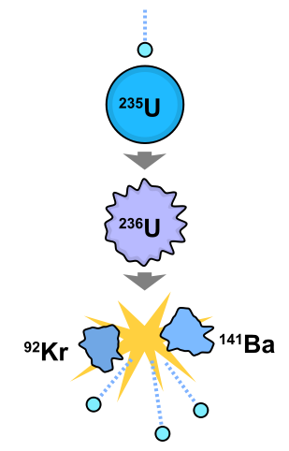

En las centrales nucleares, se trata de controlar estas reacciones en cadena. Tomando como P a la tasa de neutrones que se producen y D a la tasa de neutrones que se destruyen, obtenemos el cociente K:= P/D. Si k = 1, la potencia de un reactor nuclear se mantiene constante, si k > 1 aumenta, si k < 1 disminuye.
Un reactor nuclear es básicamente un apilamiento de U-235, llamado “núcleo", en el que D se controla insertando y extrayendo barras de un material absorbente de neutrones, llamadas “barras de control".
Como cada reactor libera neutrones que “viven" un tiempo hasta que son absorbidos, constantemente hay una población de neutrones que depende de la tasa de fisiones y de la tasa de absorción. Además, como los neutrones fisionan átomos y cada fisión libera energía, la potencia del reactor está relacionada con la población de neutrones.
En el presente trabajo práctico se describe un proceso en el cual se quitan barras de control para aumentar la potencia del reactor. Sin embargo, la extracción termina siendo mayor que la prevista, y luego de 60 segundos la tasa de crecimiento es mayor que un umbral de seguridad. Habiéndose dado cuenta del imprevisto, el operador ordena la inmediata anulación del proceso, introduciendo una cantidad de barras de control tal que absorban todos los neutrones presentes, operación que transcurre en 12 segundos.
La ecuación que rige el comportamiento mencionado anteriormente es:

 | 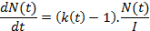 | (1)

dónde:

- N(t) es la cantidad de neutrones;
- k(t) es la relación entre neutrones producidos y neutrones destruidos. Depende de t, porque la cantidad de neutrones absorbida se controla con las barras de control;
- I = 0.3seg vida media de un neutrón en el núcleo.

1.1. Objetivos

Con el objetivo de obtener el número de neutrones producidos durante el infortunio, recurrimos a los métodos del Análisis Numérico ya que sería poco práctico obtener la solución analítica que gobierna el proceso. Sin embargo, a los fines prácticos, el análisis numérico nos ofrece una solución suficientemente cercana a la real. La cantidad de trabajo del ordenador y de las operaciones que sean necesarias efectuar dependerá de cuan precisa queramos la solución del problema; es decir, de cuan pequeño debamos hacer el error. De todas formas, somos conscientes de que las soluciones numéricas que hallemos no suplantan a las soluciones analíticas, sino que las complementan.
Para ello adoptamos distintos métodos numéricos, tales como el Método de Euler, el Método Runge Kutta 4 (RK-4) y el Método de Romberg de forma tal de poder realizar una comparación entre estos.
1.2. Comentarios

El desarrollo del trabajo práctico se dividirá en varios apartados de acuerdo a lo mencionado anteriormente, a fin de lograr un mayor entendimiento y organización de lo expuesto.
Todos los archivos y códigos fuente aquí mencionados, así como también el presente informe, pueden ser descargados de la sección Downloads del repositorio del grupo alojado en Google Code (http://code.google.com/p/7512-analisis-numerico-grupo004/).

2. Aplicación del Método de Euler

Como primer intento de dar solución al problema propuesto, utilizamos el Método de Euler para ecuaciones diferenciales de primer orden. Esta sustituye la curva real que buscamos como respuesta de la ecuación diferencial por una serie de aproximaciones sucesivas, utilizando la pendiente obtenida en cada salto de paso h. En particular hallaremos la solución numérica de N(t) con los pasos de tiempo h = 4 seg, 2 seg, 1 seg, 0.5 seg.
Para llevar a cabo este procedimiento se utilizó el software Matlab, el cual nos permite mediante sencillas implementaciones algorítmicas llegar a los resultados de forma más eficiente y rápida. Vale aclarar que se buscó un alto grado de modularización y de generalización de las funciones, a fin de que estas puedan ser lo más reutilizables posible.

2.1. Algoritmo e implementación del método

El algoritmo utilizado para el Método de Euler puede verse en el Código 2.1. Este algoritmo es una implementación general del método y es capaz de soportar cualquier tipo de ecuación que se presente. Esto se debe a que la función f que recibe como parámetro es lo que en Matlab se denomina function handle, lo que proporciona la posibilidad de poder llamar a una función externa de forma indirecta (sin ser conocida de antemano). Es así que la función f funciona como una caja negra, la cual recibe y devuelve valores. En la documentación se explica más detalladamente los requisitos que debe cumplir cada argumento.

Código 2.1 – metodoDeEuler.m
% Función que aplica el método de Euler para resolver una ecuación
% diferencial ordinaria a partir de un valor inicial dado.
%
% metodoDeEuler(f,a,b,u0,h)
%
% PRE-CONDICIONES
% 'f': función que se desea procesar, la cual debe pasada como una function
% handler (ej: @miFuncion). Esta debe tener dos parametros: una variable
% independiente y una variable dependiente de la primera.
% 'a': extremo izquierdo del intervalo;
% 'b': extremo derecho del intervalo;
% 'u0': condición inicial de la función;
% 'h': tamaño del paso.
%
% POST-CONDICIONES
% Se devuelve una matriz de dos columnas por N filas, siendo
% N = (b-a)/h. La primer columna alberga los pasos en los que fue
% aplicado el método y la segunda columna almacena el resultado
% obtenido en cada paso.
function matrizDeResultados = metodoDeEuler(f,a,b,u0,h)

% Calculamos el número de intervalos N.
N = (b-a)/h;

% Creamos el vector U que contiene los resultados de cada paso
U = zeros(1, N+1);
U(1) = u0;

% Creamos el vector auxiliar P que contiene los pasos en donde se
% aplicó el método.
P = zeros(1, N+1);
P = a:h:b;

% Iteramos para aplicar el método.
for j=1:N

U(j+1) = U(j)+ (h * f(P(j), U(j)));

end

% Creamos una matriz que esta formada por los vectores P y U
% traspuestos.
matrizDeResultados = [P' U'];

En nuestro caso, la ecuación a procesar es la (1), ya antes expuesta. Por esta razón, se creó una función en Matlab que la representara, siendo su implementación la mostrada en el Código 2.2. En esta puede verse que se reciben dos parámetros, el primero es la variable independiente y el segundo es la variable dependiente de la primera.

Código 2.2 – tp2Ecuacion.m
% Función que representa la ecuación simplificada que rige el
% comportamiento temporal de un reactor nuclear.
function res = tp2Ecuacion(t, N)

format longG

% Vida media en segundos de un neutrón en el núcleo
I = 0.3;

valorK = obtenerValorK(t);

res = (valorK(1,2) - 1) * N / I;%

Como puede notarse, en este último código se utiliza una función externa denominada obtenerValorK(), cuyo código fuente se muestra en el Código 2.3. Esta es la encargada de obtener los valores de k(t) de la tabla, la cual fue obtenida de forma empírica. Vale resaltar que esta tabla debe ser un archivo con formato CSV, por lo que más adelante se verá que el archivo k.txt provisto por la cátedra es convertido para cumplir con estas especificaciones. La razón por la cual se optó por esta medida fue la necesidad de lograr la mayor agilidad de procesamiento posible. La función de Matlab que carga los datos de un archivo con formato de texto plano no es lo suficientemente rápida para lograr una carga eficiente en cada consulta mientras que la función utilizada para cargar los archivos con formato CSV si lo es.

Código 2.3 – obtenerValorK.m
% Función que busca el valor de 'k' correspondiente a un tiempo t dado por
% parametro.
%
% obtenerValorK(t)
%
% PRE-CONDICIONES
% t: es el tiempo en segundos.
%
% POST-CONDICIONES
% Se devuelve una matriz de dimension 1x2, donde en la primer columna se
% encuentra el valor t al cual corresponde el k(t) buscado, y en la segunda
% columna se almacena este último.
function matrizResultado = obtenerValorK(t)

% Configuración
format longG;
directorio = 'mediciones/';
archivo = 'k.csv';

% Abrimos el archivo y generamos una matriz con los datos extraidos
datosDeK = dlmread(strcat(directorio, archivo),',');

% Buscamos el valor de K para el tiempo t dado
posT = find(datosDeK(:,1) == t);

matrizResultado = [t datosDeK(posT,2)];
end

Por último, presentamos el código principal (Código 2.4) que invoca al método de Euler y le aplica la ecuación (1) para obtener los resultados para los distintos pasos h mencionados antes. Luego de obtener los valores se genera un archivo CSV por cada paso h procesado, el cual contiene su tabla correspondiente de valores.

Código 2.4 – tp2MetodoDeEuler.m
% Función que utiliza el Método de Euler y lo aplica a la función propuesta
% en el TP2.
%
% POST-CONDICIONES
% Se generan cuatro archivos con formato CSV, almacenandose en cada uno los
% valores obtenidos al aplicar el método para distintos pasos h. Estos
% archivos se guardan en la carpeta 'CSV' que se debe encontrar en el mismo
% directorio raíz que este archivo.
function tp2MetodoDeEuler()

format longG

% Especificaciones
funcion = @tp2Ecuacion;
a = 0;
b = 120;
U0= 10^10;
h = [4, 2, 1, 0.5];

% Convertimos el archivo de datos empiricos k.txt en un archivo de formato
% CSV
convertirTXTaCSV();

% Procesamos utilizando el método de Euler
disp(' ');
disp('Iniciando aplicación del Método de Euler.')

disp(strcat('Procesando para el paso h=', num2str(h(1,1)), '...'));
e1 = metodoDeEuler(funcion, a , b , U0 , h(1,1));

disp(strcat('Procesando para el paso h=', num2str(h(1,2)), '...'));
e2 = metodoDeEuler(funcion, a , b , U0 , h(1,2));

disp(strcat('Procesando para el paso h=', num2str(h(1,3)), '...'));
e3 = metodoDeEuler(funcion, a , b , U0 , h(1,3));

disp(strcat('Procesando para el paso h=', num2str(h(1,4)), '...'));
e4 = metodoDeEuler(funcion, a , b , U0 , h(1,4));

% Generamos los archivos con formato CSV donde se albergan los
% valores obtenidos para cada paso
disp('Generando archivos CSV de datos...');
dlmwrite('CSV/tp2MetodoDeEulerValoresPaso4.csv', e1, 'precision', 16);
dlmwrite('CSV/tp2MetodoDeEulerValoresPaso2.csv', e2, 'precision', 16);
dlmwrite('CSV/tp2MetodoDeEulerValoresPaso1.csv', e3, 'precision', 16);
dlmwrite('CSV/tp2MetodoDeEulerValoresPaso05.csv', e4, 'precision', 16);
disp('El proceso ha finalizado exitosamente.');
disp(' ');

end

Tal como se destacó antes, el archivo k.txt debe ser convertido en un archivo con formato CSV y esto se logra invocando a la función auxiliar convertirTXTaCSV()¸ como se puede ver en el código. La implementación de esta función conversora se muestra en el Apéndice A de este informe.

Nota: Para una mejor diferenciación entre archivos, se utilizó el prefijo ‘tp2’ en los nombres de archivos para indicar que estos son los que contienen las funciones centrales del trabajo práctico, mientras que aquellos que obvian de él son funciones auxiliares no sujetas a este trabajo en particular sino que están pensadas para su futura reutilización.

2.2. Resultados obtenidos

Pasaremos ahora a mostrar los resultados obtenidos con el Método de Euler para cada paso h aplicado.

2.2.1. Resultados para h = 4 seg

A continuación, en la Tabla 2.1, se muestra la tabla correspondiente a los valores de N(t) obtenidos al aplicar un paso de h = 4 seg. Además, en el Gráfico 2.1, se muestra el grafico correspondiente a dicha tabla.

Tiempo (t) | N(t)
0,000000000000 | 10000000000,000000000000
4,000000000000 | 10000000000,000000000000
8,000000000000 | 10017777773,333300000000
12,000000000000 | 10053396543,201900000000
16,000000000000 | 10107014658,099000000000
20,000000000000 | 10178886757,842400000000
24,000000000000 | 10269365755,769300000000
28,000000000000 | 10378905657,164200000000
32,000000000000 | 10508065367,396000000000
36,000000000000 | 10657513412,847100000000
40,000000000000 | 10828033627,452600000000
44,000000000000 | 11020531998,239300000000
48,000000000000 | 11236044628,880700000000
52,000000000000 | 11475746914,296800000000
56,000000000000 | 11740964171,215800000000
60,000000000000 | 12033183729,139800000000
64,000000000000 | 12354068628,583600000000
68,000000000000 | 12661547675,496800000000
72,000000000000 | 12954170105,036500000000
76,000000000000 | 13230525733,943900000000
80,000000000000 | -4410175244,647990000000
84,000000000000 | 1470058414,882660000000
88,000000000000 | -490019471,627554000000
92,000000000000 | 163339823,875851000000
96,000000000000 | -54446607,958617000000
100,000000000000 | 18148869,319539000000
104,000000000000 | -6049623,106513000000
108,000000000000 | 2016541,035504330000
112,000000000000 | -672180,345168110000
116,000000000000 | 224060,115056036000
120,000000000000 | -74686,705018678800

Tabla 2.1 – Valores para h = 4 seg.

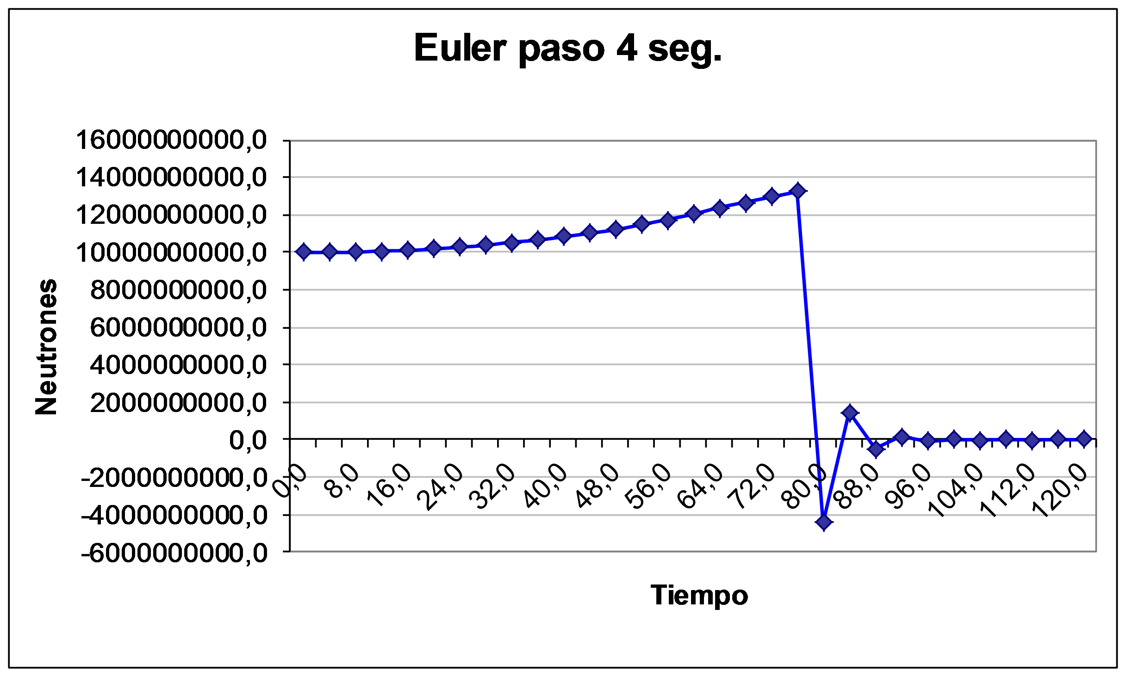

Gráfico 2.1 - Euler paso 4 segundos.
2.2.2. Resultados para h = 2 seg

A continuación, en la Tabla 2.2, se muestra la tabla correspondiente a los valores de N(t) obtenidos al aplicar un paso de h = 2 seg. Además, en el Gráfico 2.2, se muestra el grafico correspondiente a dicha tabla.

Tiempo (t) | N(t)
0,000000000000 | 10000000000,000000000000
2,000000000000 | 10000000000,000000000000
4,000000000000 | 10004444446,666600000000
6,000000000000 | 10013337283,951600000000
8,000000000000 | 10026688400,330200000000
10,000000000000 | 10044513626,381100000000
12,000000000000 | 10066834765,541000000000
14,000000000000 | 10093679658,249100000000
16,000000000000 | 10125082219,428900000000
18,000000000000 | 10161082509,514600000000
20,000000000000 | 10201726839,552700000000
22,000000000000 | 10247067849,995500000000
24,000000000000 | 10297164623,873900000000
26,000000000000 | 10352082835,201200000000
28,000000000000 | 10411894871,660600000000
30,000000000000 | 10476679992,992700000000
32,000000000000 | 10546524526,279400000000
34,000000000000 | 10621522036,365500000000
36,000000000000 | 10701773533,835500000000
38,000000000000 | 10787387722,106100000000
40,000000000000 | 10878481220,823400000000
42,000000000000 | 10975178829,257700000000
44,000000000000 | 11077613831,664100000000
46,000000000000 | 11185928280,479800000000
48,000000000000 | 11300273322,639000000000
50,000000000000 | 11420809571,413800000000
52,000000000000 | 11547707458,078600000000
54,000000000000 | 11681147630,583600000000
56,000000000000 | 11821321402,150600000000
58,000000000000 | 11968431182,226500000000
60,000000000000 | 12122690959,248900000000
62,000000000000 | 12284326838,705500000000
64,000000000000 | 12442658159,674600000000
66,000000000000 | 12597500130,648900000000
68,000000000000 | 12748670132,216700000000
70,000000000000 | 12895988095,355900000000
72,000000000000 | 13039276854,836800000000
74,000000000000 | 13178362474,621700000000
76,000000000000 | 4392787491,540580000000
78,000000000000 | 1464262497,180190000000
80,000000000000 | 488087499,060065000000
82,000000000000 | 162695833,020021000000
84,000000000000 | 54231944,340007200000
86,000000000000 | 18077314,780002400000
88,000000000000 | 6025771,593334140000
90,000000000000 | 2008590,531111380000
92,000000000000 | 669530,177037128000
94,000000000000 | 223176,725679042000
96,000000000000 | 74392,241893014200
98,000000000000 | 24797,413964338100
100,000000000000 | 8265,804654779370
102,000000000000 | 2755,268218259790
104,000000000000 | 918,422739419930
106,000000000000 | 306,140913139977
108,000000000000 | 102,046971046659
110,000000000000 | 34,015657015553
112,000000000000 | 11,338552338518
114,000000000000 | 3,779517446173
116,000000000000 | 1,259839148724
118,000000000000 | 0,419946382908
120,000000000000 | 0,139982127636

Tabla 2.2 – Valores para h = 2 seg.

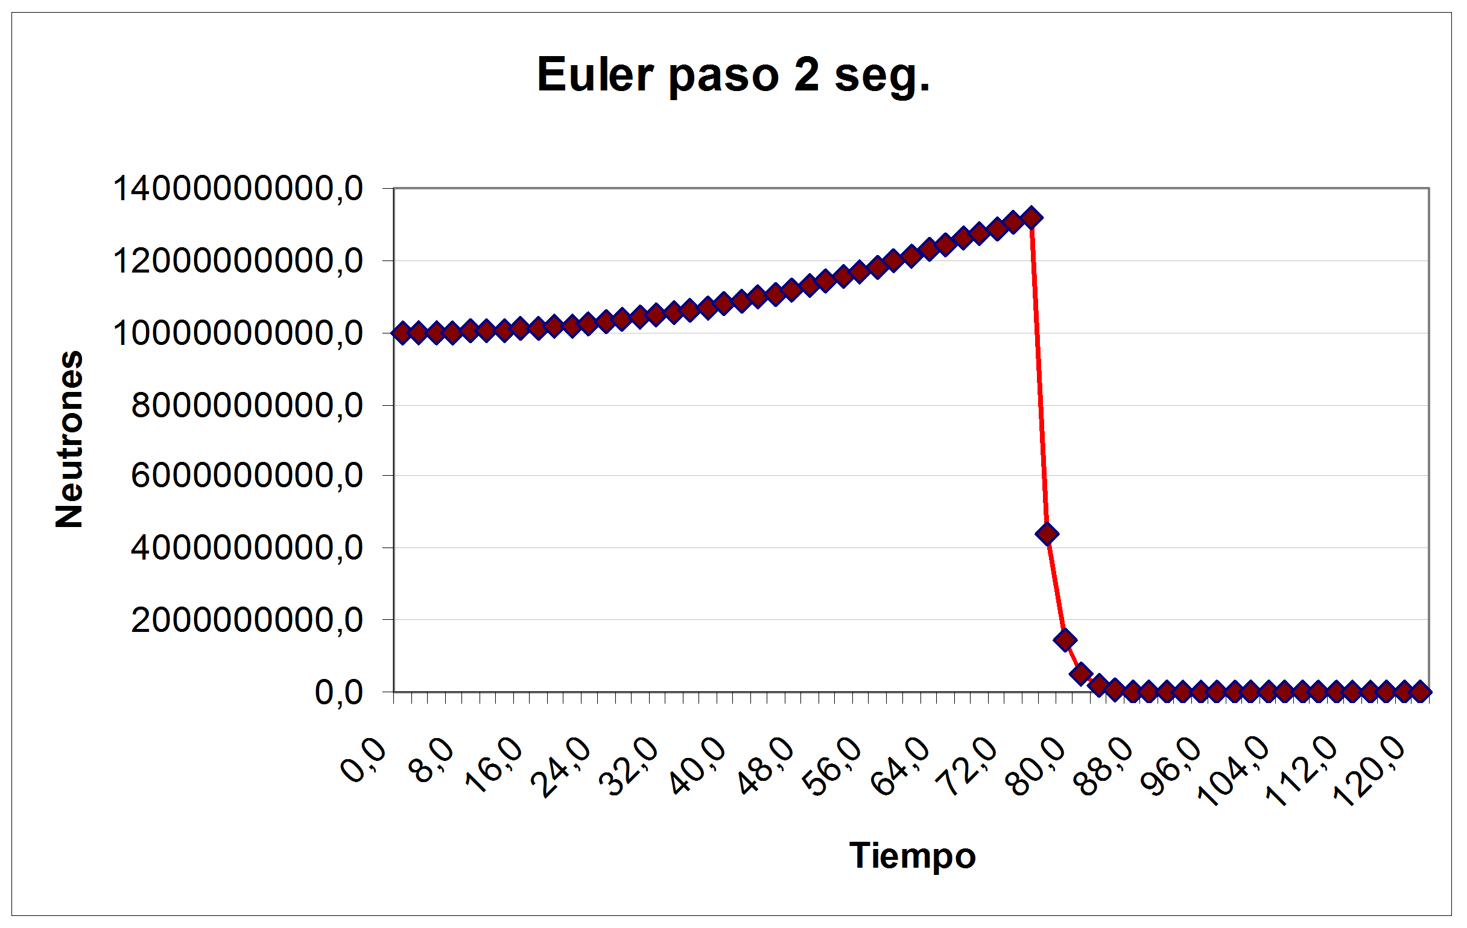

Gráfico 2.2 - Euler paso 2 segundos.
2.2.3. Resultados para h = 1 seg

A continuación, en la Tabla 2.3, se muestra la tabla correspondiente a los valores de N(t) obtenidos al aplicar un paso de h = 1 seg. Además, en el Gráfico 2.3, se muestra el grafico correspondiente a dicha tabla.

Tiempo (t) | N(t)
0,000000000000 | 10000000000,000000000000
1,000000000000 | 10000000000,000000000000
2,000000000000 | 10001111110,000000000000
3,000000000000 | 10003333580,246700000000
4,000000000000 | 10006668024,773500000000
5,000000000000 | 10011115431,672700000000
6,000000000000 | 10016677163,580400000000
7,000000000000 | 10023354948,356100000000
8,000000000000 | 10031150889,980000000000
9,000000000000 | 10040067469,663400000000
10,000000000000 | 10050107537,133100000000
11,000000000000 | 10061274322,168800000000
12,000000000000 | 10073571436,347100000000
13,000000000000 | 10087002864,928900000000
14,000000000000 | 10101572979,057500000000
15,000000000000 | 10117286538,147300000000
16,000000000000 | 10134148682,377600000000
17,000000000000 | 10152164945,575800000000
18,000000000000 | 10171341258,267600000000
19,000000000000 | 10191683940,784200000000
20,000000000000 | 10213199716,860100000000
21,000000000000 | 10235895717,365700000000
22,000000000000 | 10259779474,039500000000
23,000000000000 | 10284858933,836100000000
24,000000000000 | 10311142463,365300000000
25,000000000000 | 10338638843,267600000000
26,000000000000 | 10367357283,350200000000
27,000000000000 | 10397307427,765100000000
28,000000000000 | 10428499350,048400000000
29,000000000000 | 10460943569,089800000000
30,000000000000 | 10494651055,085900000000
31,000000000000 | 10529633225,269500000000
32,000000000000 | 10565901960,764400000000
33,000000000000 | 10603469613,354400000000
34,000000000000 | 10642349001,936700000000
35,000000000000 | 10682553430,317100000000
36,000000000000 | 10724096694,844200000000
37,000000000000 | 10766993081,623600000000
38,000000000000 | 10811257385,318400000000
39,000000000000 | 10856904917,702100000000
40,000000000000 | 10903951505,678800000000
41,000000000000 | 10952413511,159100000000
42,000000000000 | 11002307840,593600000000
43,000000000000 | 11053651943,849700000000
44,000000000000 | 11106463835,242100000000
45,000000000000 | 11160762104,115100000000
46,000000000000 | 11216565914,635700000000
47,000000000000 | 11273895028,064200000000
48,000000000000 | 11332769814,463500000000
49,000000000000 | 11393211253,473900000000
50,000000000000 | 11455240957,921400000000
51,000000000000 | 11518881186,738200000000
52,000000000000 | 11584154846,796400000000
53,000000000000 | 11651085517,957400000000
54,000000000000 | 11719697467,302200000000
55,000000000000 | 11790015652,106000000000
56,000000000000 | 11862065746,447700000000
57,000000000000 | 11935874156,854800000000
58,000000000000 | 12011468026,514800000000
59,000000000000 | 12088875263,573300000000
60,000000000000 | 12168124558,311100000000
61,000000000000 | 12249245388,699800000000
62,000000000000 | 12329545998,720100000000
63,000000000000 | 12409003071,564100000000
64,000000000000 | 12487593424,350700000000
65,000000000000 | 12565294007,045300000000
66,000000000000 | 12642081913,470000000000
67,000000000000 | 12717934404,950800000000
68,000000000000 | 12792828908,970800000000
69,000000000000 | 12866743030,134600000000
70,000000000000 | 12939654573,972000000000
71,000000000000 | 13011541545,265100000000
72,000000000000 | 13082382158,899200000000
73,000000000000 | 13152154863,746700000000
74,000000000000 | 8768103242,497800000000
75,000000000000 | 5845402161,665200000000
76,000000000000 | 3896934774,443470000000
77,000000000000 | 2597956516,295640000000
78,000000000000 | 1731971010,863760000000
79,000000000000 | 1154647340,575840000000
80,000000000000 | 769764893,717229000000
81,000000000000 | 513176595,811486000000
82,000000000000 | 342117730,540990000000
83,000000000000 | 228078487,027327000000
84,000000000000 | 152052324,684884000000
85,000000000000 | 101368216,456589000000
86,000000000000 | 67578810,971059900000
87,000000000000 | 45052540,647373200000
88,000000000000 | 30035027,098248800000
89,000000000000 | 20023351,398832500000
90,000000000000 | 13348900,932555000000
91,000000000000 | 8899267,288370030000
92,000000000000 | 5932844,858913350000
93,000000000000 | 3955229,905942230000
94,000000000000 | 2636819,937294820000
95,000000000000 | 1757879,958196550000
96,000000000000 | 1171919,972131030000
97,000000000000 | 781279,981420689000
98,000000000000 | 520853,320947126000
99,000000000000 | 347235,547298084000
100,000000000000 | 231490,364865389000
101,000000000000 | 154326,909910259000
102,000000000000 | 102884,606606839000
103,000000000000 | 68589,737737893200
104,000000000000 | 45726,491825262100
105,000000000000 | 30484,327883508100
106,000000000000 | 20322,885255672000
107,000000000000 | 13548,590170448000
108,000000000000 | 9032,393446965360
109,000000000000 | 6021,595631310240
110,000000000000 | 4014,397087540160
111,000000000000 | 2676,264725026770
112,000000000000 | 1784,176483351180
113,000000000000 | 1189,450988900780
114,000000000000 | 792,967325933859
115,000000000000 | 528,644883955906
116,000000000000 | 352,429922637270
117,000000000000 | 234,953281758180
118,000000000000 | 156,635521172120
119,000000000000 | 104,423680781413
120,000000000000 | 69,615787187609

Tabla 2.3 – Valores para h = 1 seg.

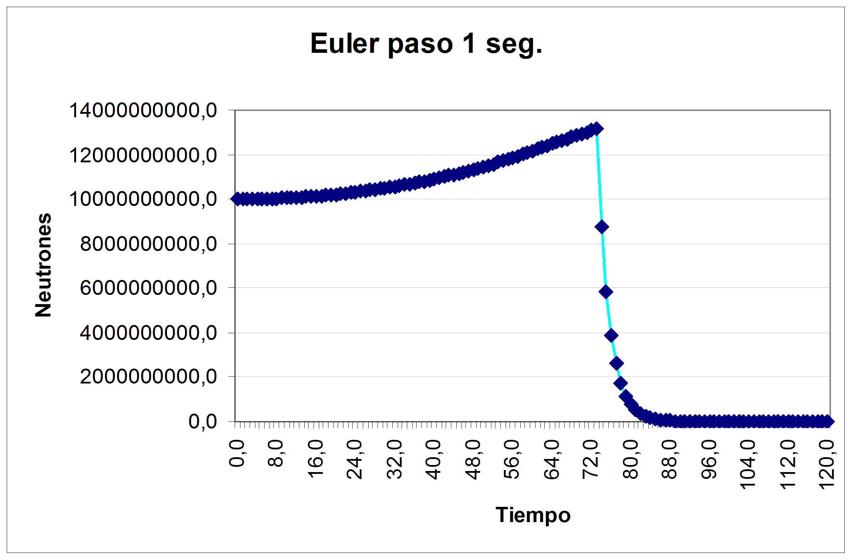

Gráfico 2.3 - Euler paso 1 segundo.

2.2.4. Resultados para h = 0,5 seg

A continuación, en la Tabla 2.4, se muestra la tabla correspondiente a los valores de N(t) obtenidos al aplicar un paso de h = 0,5 seg. Además, en el Gráfico 2.4, se muestra el grafico correspondiente a dicha tabla.

Tiempo (t) | N(t)
0,000000000000 | 10000000000,000000000000
0,500000000000 | 10000000000,000000000000
1,000000000000 | 10000277778,333300000000
1,500000000000 | 10000833348,765400000000
2,000000000000 | 10001666751,544500000000
2,500000000000 | 10002778048,405800000000
3,000000000000 | 10004167322,579100000000
3,500000000000 | 10005834683,799500000000
4,000000000000 | 10007780263,321700000000
4,500000000000 | 10010004213,935300000000
5,000000000000 | 10012506714,988800000000
5,500000000000 | 10015287967,410300000000
6,000000000000 | 10018348193,732900000000
6,500000000000 | 10021687643,130800000000
7,000000000000 | 10025306586,447600000000
7,500000000000 | 10029205316,229800000000
8,000000000000 | 10033384151,778200000000
8,500000000000 | 10037843434,180800000000
9,000000000000 | 10042583526,356000000000
9,500000000000 | 10047604818,119200000000
10,000000000000 | 10052907721,220300000000
10,500000000000 | 10058492669,395800000000
11,000000000000 | 10064360123,452900000000
11,500000000000 | 10070510566,309700000000
12,000000000000 | 10076944503,056500000000
12,500000000000 | 10083662466,058500000000
13,000000000000 | 10090665009,998000000000
13,500000000000 | 10097952711,944600000000
14,000000000000 | 10105526176,478500000000
14,500000000000 | 10113386030,732800000000
15,000000000000 | 10121532924,473500000000
15,500000000000 | 10129967535,243900000000
16,000000000000 | 10138690563,406400000000
16,500000000000 | 10147702732,232900000000
17,000000000000 | 10157004793,070700000000
17,500000000000 | 10166597520,384000000000
18,000000000000 | 10176481711,852900000000
18,500000000000 | 10186658193,564800000000
19,000000000000 | 10197127815,051900000000
19,500000000000 | 10207891449,401200000000
20,000000000000 | 10218949998,471400000000
20,500000000000 | 10230304387,926300000000
21,000000000000 | 10241955567,355300000000
21,500000000000 | 10253904515,517300000000
22,000000000000 | 10266152235,369300000000
22,500000000000 | 10278699754,197800000000
23,000000000000 | 10291548128,890500000000
23,500000000000 | 10304698440,960300000000
24,000000000000 | 10318151796,685800000000
24,500000000000 | 10331909332,414700000000
25,000000000000 | 10345972209,580000000000
25,500000000000 | 10360341614,851900000000
26,000000000000 | 10375018765,472900000000
26,500000000000 | 10390004904,266100000000
27,000000000000 | 10405301299,797900000000
27,500000000000 | 10420909251,747600000000
28,000000000000 | 10436830085,905600000000
28,500000000000 | 10453065154,348300000000
29,000000000000 | 10469615840,842700000000
29,500000000000 | 10486483555,834600000000
30,000000000000 | 10503669736,635200000000
30,500000000000 | 10521175852,862900000000
31,000000000000 | 10539003401,420300000000
31,500000000000 | 10557153906,692800000000
32,000000000000 | 10575628926,029500000000
32,500000000000 | 10594430044,707800000000
33,000000000000 | 10613558876,144400000000
33,500000000000 | 10633017067,417300000000
34,000000000000 | 10652806294,216800000000
34,500000000000 | 10672928261,069700000000
35,000000000000 | 10693384706,903400000000
35,500000000000 | 10714177399,983100000000
36,000000000000 | 10735308138,148900000000
36,500000000000 | 10756778754,425200000000
37,000000000000 | 10778591111,941500000000
37,500000000000 | 10800747104,183900000000
38,000000000000 | 10823248660,651000000000
38,500000000000 | 10846097741,758100000000
39,000000000000 | 10869296339,103200000000
39,500000000000 | 10892846481,171200000000
40,000000000000 | 10916750228,221200000000
40,500000000000 | 10941009672,566300000000
41,000000000000 | 10965626944,329600000000
41,500000000000 | 10990604206,312000000000
42,000000000000 | 11015943654,288200000000
42,500000000000 | 11041647522,814800000000
43,000000000000 | 11067718080,079400000000
43,500000000000 | 11094157628,211300000000
44,000000000000 | 11120968509,146200000000
44,500000000000 | 11148153099,453000000000
45,000000000000 | 11175713810,662900000000
45,500000000000 | 11203653095,189600000000
46,000000000000 | 11231973441,135900000000
46,500000000000 | 11260677372,639300000000
47,000000000000 | 11289767455,851900000000
47,500000000000 | 11319246293,725000000000
48,000000000000 | 11349116526,371200000000
48,500000000000 | 11379380837,108200000000
49,000000000000 | 11410041947,218200000000
49,500000000000 | 11441102616,329500000000
50,000000000000 | 11472565648,524400000000
50,500000000000 | 11504433887,074300000000
51,000000000000 | 11536710214,840600000000
51,500000000000 | 11569397560,449300000000
52,000000000000 | 11602498893,001100000000
52,500000000000 | 11636017222,491900000000
53,000000000000 | 11669955606,057500000000
53,500000000000 | 11704317142,657000000000
54,000000000000 | 11739104973,514100000000
54,500000000000 | 11774322288,434600000000
55,000000000000 | 11809972320,462100000000
55,500000000000 | 11846058346,340700000000
56,000000000000 | 11882583692,908600000000
56,500000000000 | 11919551731,724400000000
57,000000000000 | 11956965879,553500000000
57,500000000000 | 11994829604,838700000000
58,000000000000 | 12033146422,298400000000
58,500000000000 | 12071919893,435000000000
59,000000000000 | 12111153633,088700000000
59,500000000000 | 12150851304,003300000000
60,000000000000 | 12191016617,360900000000
60,500000000000 | 12231653339,418800000000
61,000000000000 | 12272085748,389000000000
61,500000000000 | 12312310919,023900000000
62,000000000000 | 12352325929,510700000000
62,500000000000 | 12392127867,930700000000
63,000000000000 | 12431713832,641700000000
63,500000000000 | 12471080926,445000000000
64,000000000000 | 12510226263,104600000000
64,500000000000 | 12549146967,729300000000
65,000000000000 | 12587840170,879800000000
65,500000000000 | 12626303015,147100000000
66,000000000000 | 12664532655,533300000000
66,500000000000 | 12702526253,499900000000
67,000000000000 | 12740280983,603200000000
67,500000000000 | 12777794033,873800000000
68,000000000000 | 12815062599,805900000000
68,500000000000 | 12852083891,049000000000
69,000000000000 | 12888855131,784600000000
69,500000000000 | 12925373554,658000000000
70,000000000000 | 12961636407,523800000000
70,500000000000 | 12997640953,820400000000
71,000000000000 | 13033384466,443400000000
71,500000000000 | 13068864234,544600000000
72,000000000000 | 13104077563,902600000000
72,500000000000 | 13139021770,739700000000
73,000000000000 | 10949184808,949700000000
73,500000000000 | 9124320674,124820000000
74,000000000000 | 7603600561,770680000000
74,500000000000 | 6336333801,475570000000
75,000000000000 | 5280278167,896310000000
75,500000000000 | 4400231806,580250000000
76,000000000000 | 3666859838,816880000000
76,500000000000 | 3055716532,347400000000
77,000000000000 | 2546430443,622830000000
77,500000000000 | 2122025369,685690000000
78,000000000000 | 1768354474,738080000000
78,500000000000 | 1473628728,948400000000
79,000000000000 | 1228023940,790330000000
79,500000000000 | 1023353283,991940000000
80,000000000000 | 852794403,326620000000
80,500000000000 | 710662002,772183000000
81,000000000000 | 592218335,643486000000
81,500000000000 | 493515279,702905000000
82,000000000000 | 411262733,085754000000
82,500000000000 | 342718944,238128000000
83,000000000000 | 285599120,198440000000
83,500000000000 | 237999266,832033000000
84,000000000000 | 198332722,360028000000
84,500000000000 | 165277268,633356000000
85,000000000000 | 137731057,194464000000
85,500000000000 | 114775880,995386000000
86,000000000000 | 95646567,496155500000
86,500000000000 | 79705472,913462900000
87,000000000000 | 66421227,427885800000
87,500000000000 | 55351022,856571500000
88,000000000000 | 46125852,380476200000
88,500000000000 | 38438210,317063500000
89,000000000000 | 32031841,930886200000
89,500000000000 | 26693201,609071900000
90,000000000000 | 22244334,674226500000
90,500000000000 | 18536945,561855500000
91,000000000000 | 15447454,634879500000
91,500000000000 | 12872878,862399600000
92,000000000000 | 10727399,051999700000
92,500000000000 | 8939499,209999750000
93,000000000000 | 7449582,674999800000
93,500000000000 | 6207985,562499830000
94,000000000000 | 5173321,302083190000
94,500000000000 | 4311101,085069320000
95,000000000000 | 3592584,237557770000
95,500000000000 | 2993820,197964810000
96,000000000000 | 2494850,164970670000
96,500000000000 | 2079041,804142230000
97,000000000000 | 1732534,836785190000
97,500000000000 | 1443779,030654320000
98,000000000000 | 1203149,192211930000
98,500000000000 | 1002624,326843280000
99,000000000000 | 835520,272369402000
99,500000000000 | 696266,893641168000
100,000000000000 | 580222,411367640000
100,500000000000 | 483518,676139700000
101,000000000000 | 402932,230116417000
101,500000000000 | 335776,858430347000
102,000000000000 | 279814,048691956000
102,500000000000 | 233178,373909963000
103,000000000000 | 194315,311591636000
103,500000000000 | 161929,426326363000
104,000000000000 | 134941,188605303000
104,500000000000 | 112450,990504419000
105,000000000000 | 93709,158753682600
105,500000000000 | 78090,965628068800
106,000000000000 | 65075,804690057300
106,500000000000 | 54229,837241714400
107,000000000000 | 45191,531034762000
107,500000000000 | 37659,609195635000
108,000000000000 | 31383,007663029200
108,500000000000 | 26152,506385857600
109,000000000000 | 21793,755321548000
109,500000000000 | 18161,462767956700
110,000000000000 | 15134,552306630600
110,500000000000 | 12612,126922192100
111,000000000000 | 10510,105768493400
111,500000000000 | 8758,421473744560
112,000000000000 | 7298,684561453800
112,500000000000 | 6082,237134544830
113,000000000000 | 5068,530945454030
113,500000000000 | 4223,775787878360
114,000000000000 | 3519,813156565300
114,500000000000 | 2933,177630471080
115,000000000000 | 2444,314692059230
115,500000000000 | 2036,928910049360
116,000000000000 | 1697,440758374470
116,500000000000 | 1414,533965312050
117,000000000000 | 1178,778304426710
117,500000000000 | 982,315253688929
118,000000000000 | 818,596044740774
118,500000000000 | 682,163370617312
119,000000000000 | 568,469475514426
119,500000000000 | 473,724562928689
120,000000000000 | 394,770469107240

Tabla 2.4 – Valores para h = 0,5 seg.

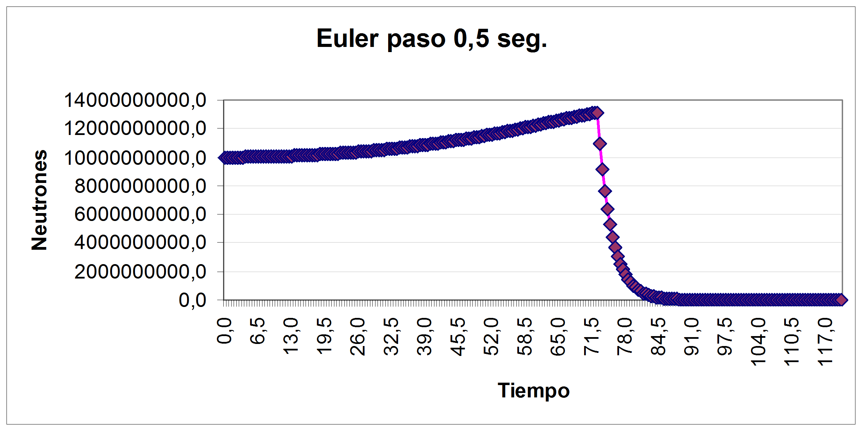

Gráfico 2.4 - Euler paso 0,5 segundos.

2.3. Análisis de resultados

En el Gráfico2.5 podemos ver como a medida que afinamos el tiempo de paso, los resultados se vuelven cada vez más exactos. Para el tiempo de paso h=4, vemos como la función oscila en el intervalo 80-100, situación que ya para h= 0,5 no ocurre. Esto es fundamental en cualquier tipo de resolución numérica, no sólo en la de Euler. Siempre que se disminuya el paso de la solución, el conjunto de valores arrojados se vuelve cada vez más preciso. Esto puede llegar a parecer evidente, pues lo ideal sería obtener el valor que le corresponde al instante de tiempo infinitesimalmente contiguo al anterior. Como ya sabemos, esto en la práctica es imposible de obtener, por ello, se utilizan pasos medianamente razonables, si bien podemos ser exquisitos a la hora de reducir el paso de la solución hasta el valor que queramos y así llegar al resultado con la precisión deseada. Veremos como sucede lo mismo para el método Runge Kutta 4, cuando, al disminuir el paso de la solución, obtenemos curvas más definidas y precisas. Veremos también como los valores arrojados son más precisos aún que los de Euler.

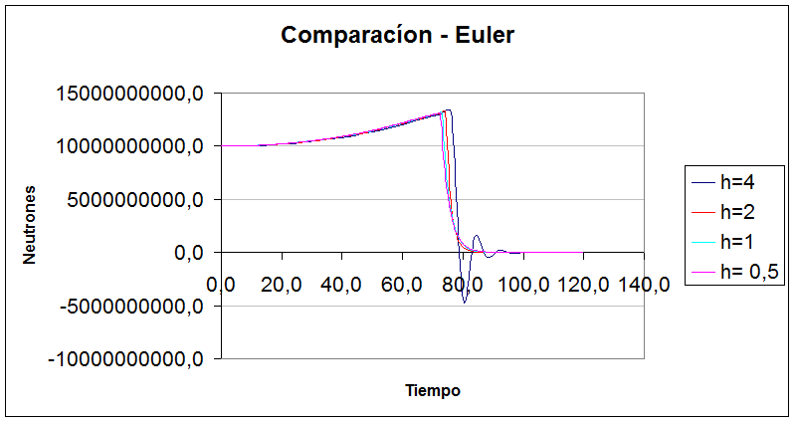

Gráfico 2.5 – Comparación del Método de Euler para los distintos pasos.
2.4. Análisis del error

Para garantizar un error menor a 1% en el instante de mayor cantidad de neutrones procedemos de la forma siguiente: si 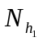responde a la curva de cantidad de neutrones para el paso h₁, y 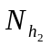a la curva obtenida con el paso h₂, y 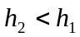, efectuamos

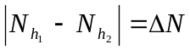

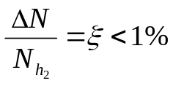

Con lo cual obtenemos el paso en el cual podemos garantizar un error menor al 1%.
En este caso, deberemos garantizar como máximo un error del 1% en el instante de mayor cantidad de neutrones, el cual se registra a los 72 segundos, ya que en ese punto debe comenzar a decrecer la cantidad de neutrones, producto del apagado de emergencia hecho por el operador.
Para el caso de la aplicación del Método de Euler y para un paso h = 0.5 seg, resulta:

O sea, nos da un error de aproximadamente 0.17%.

3. Aplicación del Método de Runge Kutta 4

El método de Runge Kutta 4 es un método multipaso e implícito, cuya idea inicial es similar a la de Euler pero aplica varias aproximaciones (4) sobre las tangentes en distintos puntos dentro del paso aplicado. Este método tiene mayor aplicación en la práctica ya que obtiene mejores resultados en menos iteraciones, y demuestra ser mucho más estable que otros métodos.

3.1. Algoritmo e implementación del método

En la implementación del Método de Runge Kutta 4 se ha mantenido la filosofía de lograr un código reutilizable y modularizado. Es por esto que se utilizara la misma función que representa la ecuación que se plantea en el enunciado del trabajo práctico (Código 2.2). El algoritmo utilizado para el Método de Runge Kutta 4 puede verse en el Código 3.1. Este algoritmo, al igual que el del método de Euler, es una implementación general del método y es capaz de soportar cualquier tipo de ecuación que se presente. Esto se debe a que la función f que recibe como parámetro es nuevamente una function handle. En la documentación se explica más detalladamente los requisitos que debe cumplir cada argumento.

Código 3.1 – metodoRK4.m
% Función que utiliza el método de Runge-Kutta de orden 4 para la
% resolución de EDO's con un valor inicial.
%
% metodoRK4(f,a,b,u0,h)
%
% PRECONDICIONES
% 'f': función que se desea procesar, la cual debe pasada como una function
% handler (ej: @miFuncion). Esta debe tener dos parametros: una variable
% independiente y una variable dependiente de la primera.
% 'a': Extremos izquierdo del intervalo;
% 'b': Extremos derecho del intervalo;
% 'u0': Condición inicial de la función;
% 'h': Tamaño de paso.
%
% POSTCONDICIONES
% Se devuelve una matriz de M filas y dos columnas.
% En la primera columna se guardan los instantes de tiempo en los cuales
% fue aplicado el método, en la segunda columna, los resultados obtenidos
% a cada instante
function matrizDeResultados = metodoRK4(f,a,b,u0,h)

% Se calcula el número de intervalos 'M' dividiendo el largo total
% del intervalo (a,b) por el tamaño del paso 'h'
M = (b-a)/h;

% Se inicializa un vector de tamaño M+1, el cual alberga los instantes
% de tiempo donde se utilizó el método
T = zeros(1,M+1);
T = a:h:b;

% Se crea el vector de ceros donde se guardarán los resultados obtenidos
% en cada paso.
U = zeros(1,M+1);
% Guardamos la condición inicial en la primera posición
U(1) = u0;

% Iteramos para aplicar el método.
for j=1:M

% Calculamos los coeficientes necesarios para la utilización del método
q1 = h * f(T(j),U(j));
q2 = h * f(T(j)+h/2,U(j)+q1/2);
q3 = h * f(T(j)+h/2,U(j)+q2/2);
q4 = h * f(T(j)+h,U(j)+q3);

U(j+1) = U(j)+(q1+2*q2+2*q3+q4)/6;

end

% Creamos una matriz que esta formada por los vectores T y U
% traspuestos.
matrizDeResultados = [T' U'];

En el Código 3.2 se muestra el código principal que invoca al método de Runge Kutta 4 y le aplica la ecuación (1) para obtener los resultados para los distintos pasos h mencionados antes. Luego de obtener los valores se genera un archivo CSV por cada paso h procesado, el cual contiene su tabla correspondiente de valores.

Código 3.2 – tp2MetodoRK4.m
% Función que utiliza el Método Runge-Kutta 4 y lo aplica a la función
% propuesta en el TP2.
%
% POST-CONDICIONES
% Se generan cuatro archivos con formato CSV, almacenandose en cada uno los
% valores obtenidos al aplicar el método para distintos pasos h. Estos
% archivos se guardan en la carpeta 'CSV' que se debe encontrar en el mismo
% directorio raíz que este archivo.
function tp2MetodoRK4()

format longG

% Especificaciones
funcion = @tp2Ecuacion;
a = 0;
b = 120;
U0= 10^10;
h = [4, 2, 1, 0.5];

% Convertimos el archivo de datos empiricos k.txt en un archivo de formato
% CSV
convertirTXTaCSV();

% Procesamos utilizando el método de RK4
disp(' ');
disp('Iniciando aplicación del Método de Runge-Kutta 4.')

disp(strcat('Procesando para el paso h=', num2str(h(1,1)), '...'));
rk1 = metodoRK4(funcion, a , b , U0 , h(1,1));

disp(strcat('Procesando para el paso h=', num2str(h(1,2)), '...'));
rk2 = metodoRK4(funcion, a , b , U0 , h(1,2));

disp(strcat('Procesando para el paso h=', num2str(h(1,3)), '...'));
rk3 = metodoRK4(funcion, a , b , U0 , h(1,3));

disp(strcat('Procesando para el paso h=', num2str(h(1,4)), '...'));
rk4 = metodoRK4(funcion, a , b , U0 , h(1,4));

% Generamos los archivos con formato CSV donde se albergan los
% valores obtenidos para cada paso
disp('Generando archivos CSV de datos...');
dlmwrite('CSV/tp2MetodoRK4ValoresPaso4.csv', rk1,'precision',16);
dlmwrite('CSV/tp2MetodoRK4ValoresPaso2.csv', rk2,'precision',16);
dlmwrite('CSV/tp2MetodoRK4ValoresPaso1.csv', rk3,'precision',16);
dlmwrite('CSV/tp2MetodoRK4ValoresPaso05.csv', rk4,'precision',16);

disp('El proceso ha finalizado exitosamente.');
disp(' ');

end

Al igual que en la implementación del método de Euler, el archivo k.txt es convertido en un archivo con formato CSV invocando a la función auxiliar convertirTXTaCSV()¸ como se puede ver en el código.

3.2. Resultados obtenidos

Pasaremos ahora a mostrar los resultados obtenidos con el Método de Runge Kutta 4 para cada paso h aplicado.

3.2.1. Resultados para h = 4 seg

A continuación, en la Tabla 3.1, se muestra la tabla correspondiente a los valores de N(t) obtenidos al aplicar un paso de h = 4 seg. Además, en el Gráfico 3.1, se muestra el grafico correspondiente a dicha tabla.

Tiempo (t) | N(t)
0,000000000000 | 10000000000,000000000000
4,000000000000 | 10008892842,900900000000
8,000000000000 | 10035618842,641600000000
12,000000000000 | 10080320855,033400000000
16,000000000000 | 10143238394,160100000000
20,000000000000 | 10224709752,208100000000
24,000000000000 | 10325175052,963500000000
28,000000000000 | 10445180216,960500000000
32,000000000000 | 10585381887,168400000000
36,000000000000 | 10746553440,233300000000
40,000000000000 | 10929592098,465100000000
44,000000000000 | 11135527232,177000000000
48,000000000000 | 11365530025,484100000000
52,000000000000 | 11620924568,412000000000
56,000000000000 | 11903200519,367100000000
60,000000000000 | 12214027576,853700000000
64,000000000000 | 12532971229,495400000000
68,000000000000 | 12837401083,701200000000
72,000000000000 | 13125870004,622900000000
76,000000000000 | 3725370380,571330000000
80,000000000000 | 1088482703,788330000000
84,000000000000 | 318034041,024574000000
88,000000000000 | 92923526,389896100000
92,000000000000 | 27150495,364949000000
96,000000000000 | 7932860,785643550000
100,000000000000 | 2317831,752183920000
104,000000000000 | 677226,561337688000
108,000000000000 | 197872,781296197000
112,000000000000 | 57814,680954855900
116,000000000000 | 16892,355340719200
120,000000000000 | 4935,626457576400

Tabla 3.1 – Valores para h = 4 seg.

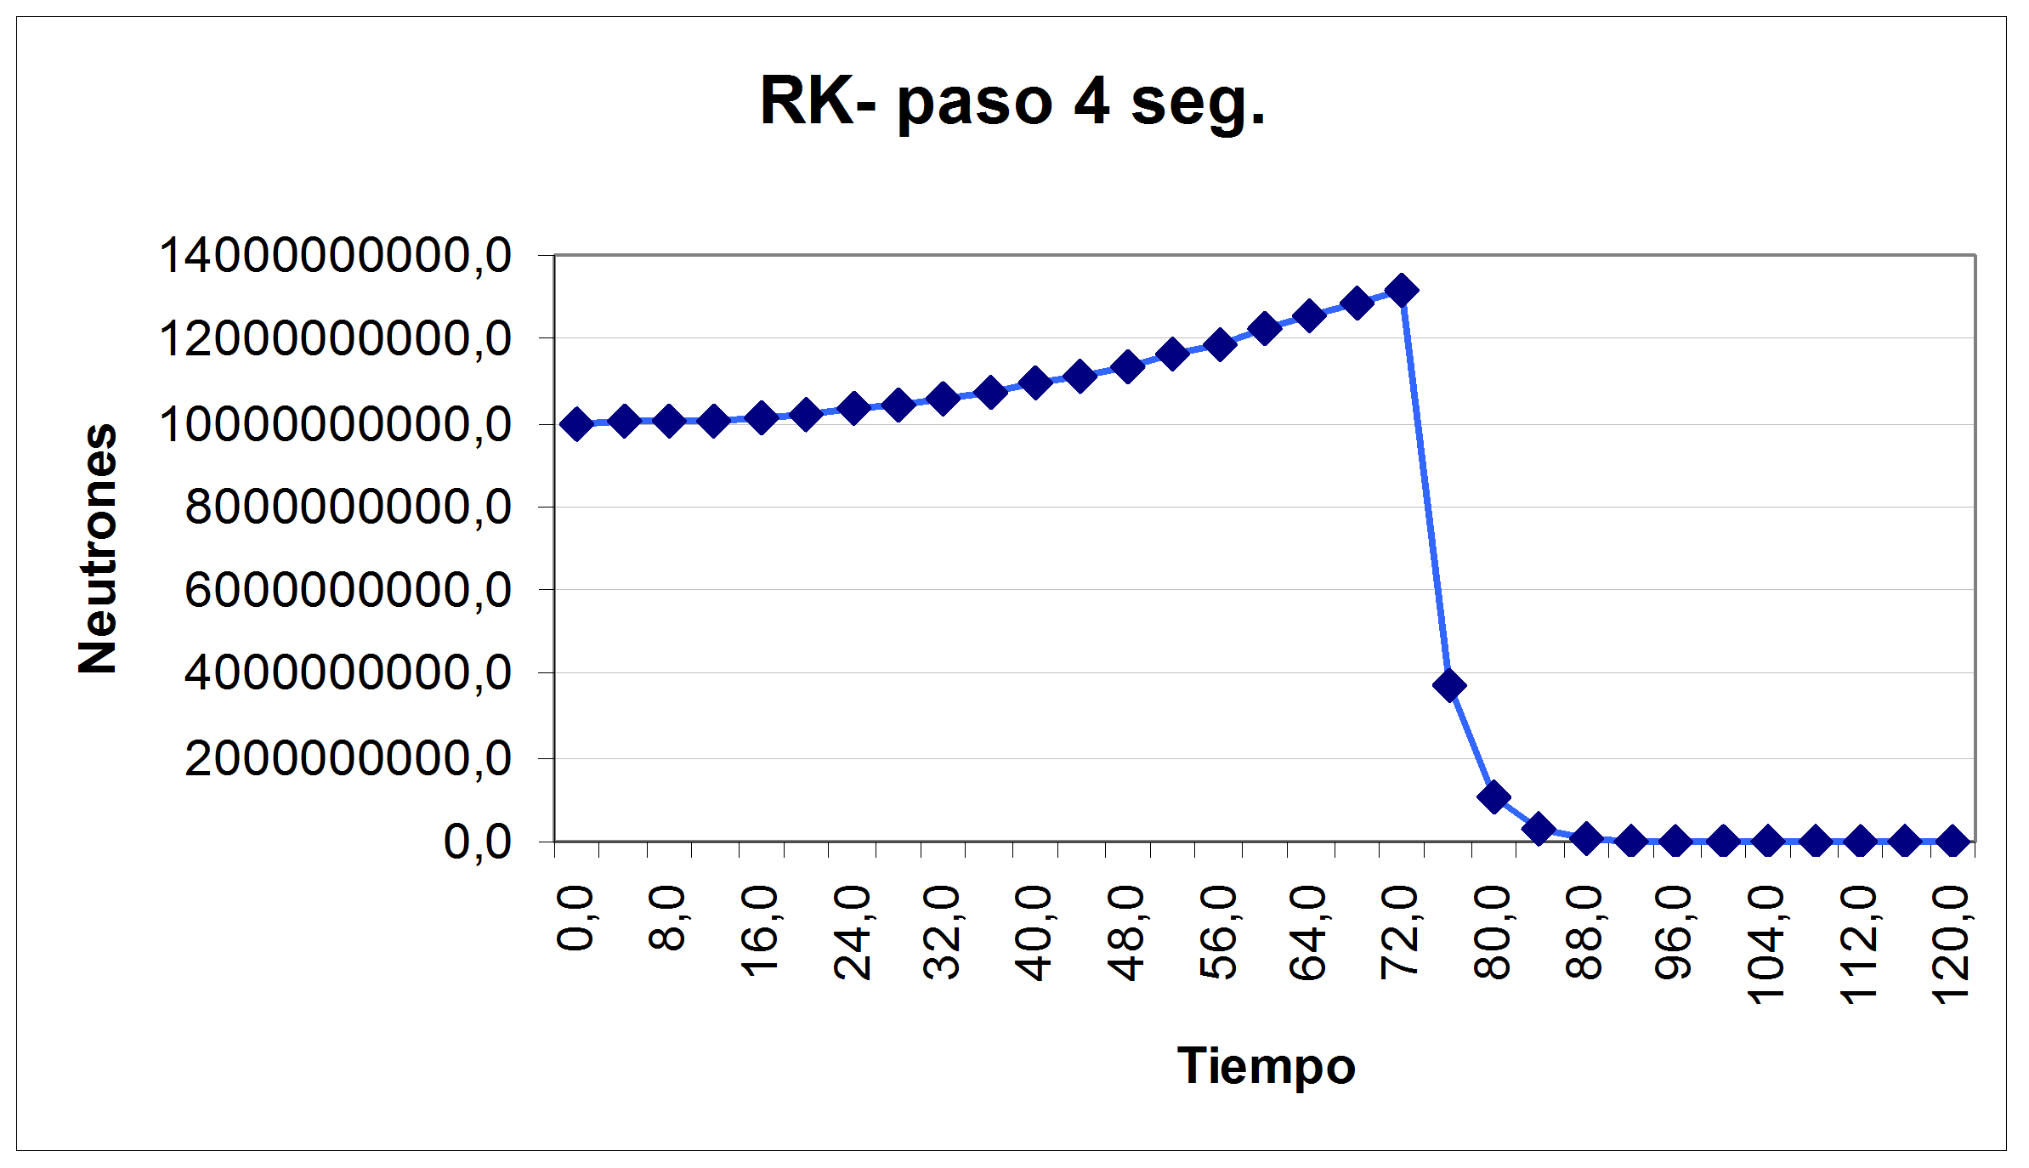

Gráfico 3.1 - RK-4 paso 4 segundos.
3.2.2. Resultados para h = 2 seg

A continuación, en la Tabla 3.2, se muestra la tabla correspondiente a los valores de N(t) obtenidos al aplicar un paso de h = 2 seg. Además, en el Gráfico 3.2, se muestra el grafico correspondiente a dicha tabla.

Tiempo (t) | N(t)
0,000000000000 | 10000000000,000000000000
2,000000000000 | 10002222468,042700000000
4,000000000000 | 10008892839,564800000000
6,000000000000 | 10020020013,339900000000
8,000000000000 | 10035618839,298900000000
10,000000000000 | 10055710161,602700000000
12,000000000000 | 10080320855,042400000000
14,000000000000 | 10109483884,929500000000
16,000000000000 | 10143238390,801300000000
18,000000000000 | 10181629763,896700000000
20,000000000000 | 10224709748,845600000000
22,000000000000 | 10272536570,125700000000
24,000000000000 | 10325175053,048000000000
26,000000000000 | 10382696770,125200000000
28,000000000000 | 10445180213,624800000000
30,000000000000 | 10512710963,752500000000
32,000000000000 | 10585381883,881600000000
34,000000000000 | 10663293343,888600000000
36,000000000000 | 10746553440,620900000000
38,000000000000 | 10835278247,616400000000
40,000000000000 | 10929592095,429400000000
42,000000000000 | 11029627851,048700000000
44,000000000000 | 11135527229,399500000000
46,000000000000 | 11247441138,613700000000
48,000000000000 | 11365530026,897600000000
50,000000000000 | 11489964265,043700000000
52,000000000000 | 11620924566,645200000000
54,000000000000 | 11758602413,070300000000
56,000000000000 | 11903200518,495900000000
58,000000000000 | 12054933337,495900000000
60,000000000000 | 12214027581,345300000000
62,000000000000 | 12375221461,726700000000
64,000000000000 | 12532971239,630500000000
66,000000000000 | 12687091927,867200000000
68,000000000000 | 12837401095,094700000000
70,000000000000 | 12983719210,661600000000
72,000000000000 | 13125870012,644300000000
74,000000000000 | 7465433097,561910000000
76,000000000000 | 3840243362,943370000000
78,000000000000 | 1975433828,674570000000
80,000000000000 | 1016169664,956050000000
82,000000000000 | 522721021,067930000000
84,000000000000 | 268889414,129594000000
86,000000000000 | 138317599,860902000000
88,000000000000 | 71151028,735032000000
90,000000000000 | 36600323,423370400000
92,000000000000 | 18827326,863873600000
94,000000000000 | 9684838,921745710000
96,000000000000 | 4981913,025589360000
98,000000000000 | 2562712,461722920000
100,000000000000 | 1318267,727223720000
102,000000000000 | 678121,258859941000
104,000000000000 | 348827,808055525000
106,000000000000 | 179438,172868068000
108,000000000000 | 92303,586866290400
110,000000000000 | 47481,268964141100
112,000000000000 | 24424,521072089000
114,000000000000 | 12564,054049428500
116,000000000000 | 6462,990766166940
118,000000000000 | 3324,583727452130
120,000000000000 | 1710,176814532990

Tabla 3.2 – Valores para h = 2 seg.

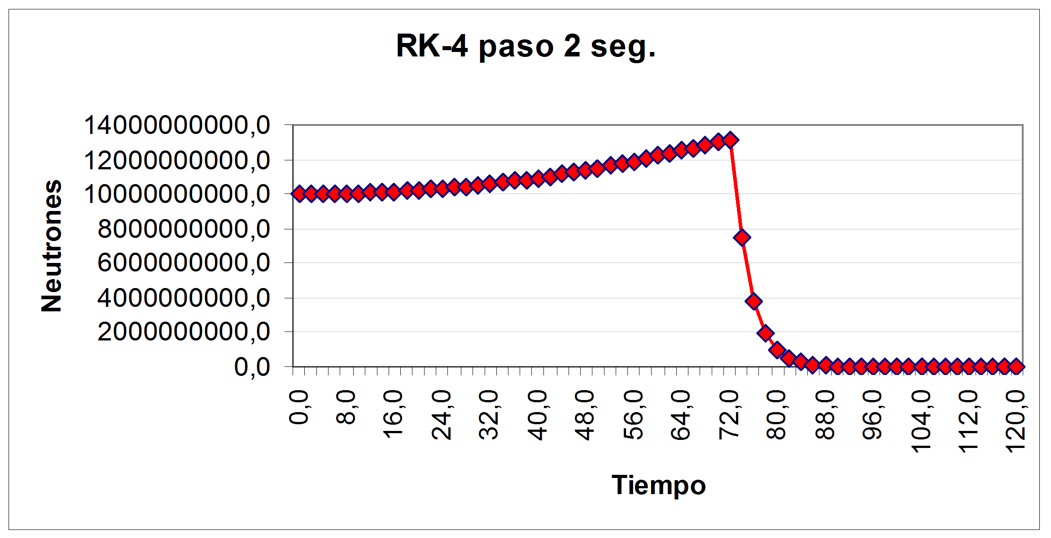

Gráfico 3.2 – RK-4 paso 2 segundos.

3.2.3. Resultados para h = 1 seg

A continuación, en la Tabla 3.3, se muestra la tabla correspondiente a los valores de N(t) obtenidos al aplicar un paso de h = 1 seg. Además, en el Gráfico 3.3, se muestra el grafico correspondiente a dicha tabla.

Tiempo (t) | N(t)
0,000000000000 | 10000000000,000000000000
1,000000000000 | 10000555571,543500000000
2,000000000000 | 10002222469,709700000000
3,000000000000 | 10005001250,208300000000
4,000000000000 | 10008892841,233000000000
5,000000000000 | 10013898538,973800000000
6,000000000000 | 10020020013,340000000000
7,000000000000 | 10027259308,893000000000
8,000000000000 | 10035618840,971600000000
9,000000000000 | 10045101402,046000000000
10,000000000000 | 10055710163,278800000000
11,000000000000 | 10067448671,267500000000
12,000000000000 | 10080320855,042700000000
13,000000000000 | 10094331028,269900000000
14,000000000000 | 10109483886,614900000000
15,000000000000 | 10125784515,406300000000
16,000000000000 | 10143238392,492600000000
17,000000000000 | 10161851386,243100000000
18,000000000000 | 10181629763,897900000000
19,000000000000 | 10202580195,100700000000
20,000000000000 | 10224709750,551300000000
21,000000000000 | 10248025911,071900000000
22,000000000000 | 10272536571,840000000000
23,000000000000 | 10298250041,714500000000
24,000000000000 | 10325175053,051000000000
25,000000000000 | 10353320766,665600000000
26,000000000000 | 10382696771,859800000000
27,000000000000 | 10413313097,024900000000
28,000000000000 | 10445180215,371200000000
29,000000000000 | 10478309045,683800000000
30,000000000000 | 10512710963,759900000000
31,000000000000 | 10548397808,944600000000
32,000000000000 | 10585381885,655500000000
33,000000000000 | 10623675975,702700000000
34,000000000000 | 10663293345,678500000000
35,000000000000 | 10704247749,293600000000
36,000000000000 | 10746553440,637300000000
37,000000000000 | 10790225182,474600000000
38,000000000000 | 10835278249,443400000000
39,000000000000 | 10881728442,318800000000
40,000000000000 | 10929592097,278100000000
41,000000000000 | 10978886090,015700000000
42,000000000000 | 11029627851,083200000000
43,000000000000 | 11081835376,189700000000
44,000000000000 | 11135527231,299200000000
45,000000000000 | 11190722569,125100000000
46,000000000000 | 11247441140,543400000000
47,000000000000 | 11305703300,743400000000
48,000000000000 | 11365530026,966700000000
49,000000000000 | 11426942931,116600000000
50,000000000000 | 11489964267,044800000000
51,000000000000 | 11554616949,631900000000
52,000000000000 | 11620924568,688800000000
53,000000000000 | 11688911397,469400000000
54,000000000000 | 11758602413,202200000000
55,000000000000 | 11830023312,388000000000
56,000000000000 | 11903200520,641900000000
57,000000000000 | 11978161214,794000000000
58,000000000000 | 12054933339,703300000000
59,000000000000 | 12133545619,539100000000
60,000000000000 | 12214027581,586900000000
61,000000000000 | 12295043381,510200000000
62,000000000000 | 12375221459,950200000000
63,000000000000 | 12454538479,538300000000
64,000000000000 | 12532971237,866800000000
65,000000000000 | 12610496684,951300000000
66,000000000000 | 12687091928,226900000000
67,000000000000 | 12762734243,675000000000
68,000000000000 | 12837401093,345100000000
69,000000000000 | 12911070130,154200000000
70,000000000000 | 12983719208,914100000000
71,000000000000 | 13055326403,838900000000
72,000000000000 | 13125870013,083900000000
73,000000000000 | 9933744851,383490000000
74,000000000000 | 7118161819,947120000000
75,000000000000 | 5100616983,120540000000
76,000000000000 | 3654917416,402730000000
77,000000000000 | 2618981461,444960000000
78,000000000000 | 1876667271,498370000000
79,000000000000 | 1344751805,142610000000
80,000000000000 | 963600444,734390000000
81,000000000000 | 690481182,878089000000
82,000000000000 | 494773810,570565000000
83,000000000000 | 354536994,920163000000
84,000000000000 | 254048371,359973000000
85,000000000000 | 182041862,810927000000
86,000000000000 | 130444606,427788000000
87,000000000000 | 93471881,046249900000
88,000000000000 | 66978564,967811800000
89,000000000000 | 47994414,094733400000
90,000000000000 | 34391059,070969000000
91,000000000000 | 24643387,492726200000
92,000000000000 | 17658559,041855800000
93,000000000000 | 12653483,922482000000
94,000000000000 | 9067028,345688020000
95,000000000000 | 6497104,159230150000
96,000000000000 | 4655589,554427770000
97,000000000000 | 3336026,877221130000
98,000000000000 | 2390476,049366790000
99,000000000000 | 1712928,568296260000
100,000000000000 | 1227422,580060030000
101,000000000000 | 879526,570999806000
102,000000000000 | 630236,889610457000
103,000000000000 | 451604,931701321000
104,000000000000 | 323603,739639887000
105,000000000000 | 231882,720842779000
106,000000000000 | 166158,760356991000
107,000000000000 | 119063,350399840000
108,000000000000 | 85316,485137333900
109,000000000000 | 61134,703598922900
110,000000000000 | 43806,914667335200
111,000000000000 | 31390,448627365200
112,000000000000 | 22493,258712921600
113,000000000000 | 16117,854622993700
114,000000000000 | 11549,470930982600
115,000000000000 | 8275,932616696950
116,000000000000 | 5930,233608569370
117,000000000000 | 4249,390646469710
118,000000000000 | 3044,959449862300
119,000000000000 | 2181,907671634870
120,000000000000 | 1563,476021907080

Tabla 3.3 – Valores para h = 1 seg.

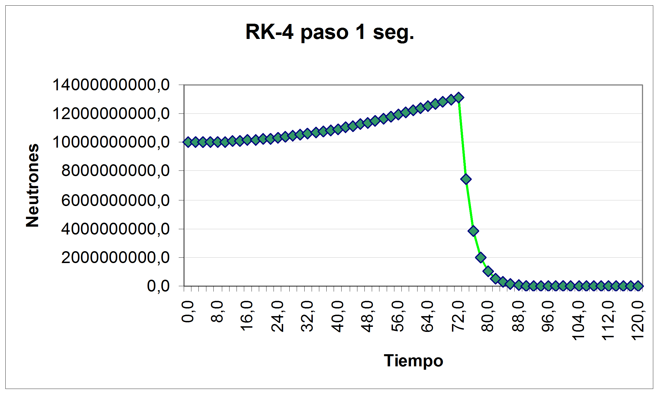

Gráfico 3.3 – RK-4 paso 1 segundo.
3.2.4. Resultados para h = 0,5 seg

A continuación, en la Tabla 3.4, se muestra la tabla correspondiente a los valores de N(t) obtenidos al aplicar un paso de h = 0,5 seg. Además, en el Gráfico 3.4, se muestra el grafico correspondiente a dicha tabla.

Tiempo (t) | N(t)
0,000000000000 | 10000000000,000000000000
0,500000000000 | 10000138889,575600000000
1,000000000000 | 10000555570,710100000000
1,500000000000 | 10001250078,128200000000
2,000000000000 | 10002222468,876200000000
2,500000000000 | 10003472824,830400000000
3,000000000000 | 10005001250,208300000000
3,500000000000 | 10006807871,582300000000
4,000000000000 | 10008892840,398900000000
4,500000000000 | 10011256330,498700000000
5,000000000000 | 10013898538,139300000000
5,500000000000 | 10016819684,526000000000
6,000000000000 | 10020020013,340000000000
6,500000000000 | 10023499790,770400000000
7,000000000000 | 10027259308,057400000000
7,500000000000 | 10031298879,027300000000
8,000000000000 | 10035618840,135300000000
8,500000000000 | 10040219553,019900000000
9,000000000000 | 10045101402,046000000000
9,500000000000 | 10050264794,356500000000
10,000000000000 | 10055710162,440800000000
10,500000000000 | 10061437961,684100000000
11,000000000000 | 10067448670,428500000000
11,500000000000 | 10073742792,555800000000
12,000000000000 | 10080320855,042700000000
12,500000000000 | 10087183408,031700000000
13,000000000000 | 10094331027,428700000000
13,500000000000 | 10101764312,463900000000
14,000000000000 | 10109483885,772500000000
14,500000000000 | 10117490396,007500000000
15,000000000000 | 10125784515,406300000000
15,500000000000 | 10134366939,880800000000
16,000000000000 | 10143238391,647300000000
16,500000000000 | 10152399616,796900000000
17,000000000000 | 10161851385,396300000000
17,500000000000 | 10171594494,134500000000
18,000000000000 | 10181629763,897900000000
18,500000000000 | 10191958039,880700000000
19,000000000000 | 10202580194,250500000000
19,500000000000 | 10213497123,726100000000
20,000000000000 | 10224709749,699300000000
20,500000000000 | 10236219020,918900000000
21,000000000000 | 10248025911,071900000000
21,500000000000 | 10260131418,916200000000
22,000000000000 | 10272536570,984100000000
22,500000000000 | 10285242419,166500000000
23,000000000000 | 10298250040,856400000000
23,500000000000 | 10311560541,673700000000
24,000000000000 | 10325175053,051100000000
24,500000000000 | 10339094732,389200000000
25,000000000000 | 10353320765,802900000000
25,500000000000 | 10367854365,709400000000
26,000000000000 | 10382696770,994700000000
26,500000000000 | 10397849249,782700000000
27,000000000000 | 10413313097,025100000000
27,500000000000 | 10429089634,679100000000
28,000000000000 | 10445180214,501000000000
28,500000000000 | 10461586215,636300000000
29,000000000000 | 10478309044,810800000000
29,500000000000 | 10495350139,147900000000
30,000000000000 | 10512710963,760200000000
30,500000000000 | 10530393011,952600000000
31,000000000000 | 10548397808,065900000000
31,500000000000 | 10566726905,068900000000
32,000000000000 | 10585381884,773800000000
32,500000000000 | 10604364360,707500000000
33,000000000000 | 10623675975,703200000000
33,500000000000 | 10643318402,129700000000
34,000000000000 | 10663293344,790400000000
34,500000000000 | 10683602538,515000000000
35,000000000000 | 10704247748,402200000000
35,500000000000 | 10725230772,748200000000
36,000000000000 | 10746553440,638000000000
36,500000000000 | 10768217612,202300000000
37,000000000000 | 10790225181,576300000000
37,500000000000 | 10812578074,490300000000
38,000000000000 | 10835278248,541400000000
38,500000000000 | 10858327696,184200000000
39,000000000000 | 10881728442,319900000000
39,500000000000 | 10905482544,583900000000
40,000000000000 | 10929592096,368600000000
40,500000000000 | 10954059224,412600000000
41,000000000000 | 10978886089,102300000000
41,500000000000 | 11004074887,531000000000
42,000000000000 | 11029627851,084900000000
42,500000000000 | 11055547245,762500000000
43,000000000000 | 11081835375,268200000000
43,500000000000 | 11108494578,597700000000
44,000000000000 | 11135527230,373400000000
44,500000000000 | 11162935743,976000000000
45,000000000000 | 11190722569,127600000000
45,500000000000 | 11218890192,244800000000
46,000000000000 | 11247441139,608900000000
46,500000000000 | 11276377974,947400000000
47,000000000000 | 11305703299,804500000000
47,500000000000 | 11335419756,752400000000
48,000000000000 | 11365530026,970300000000
48,500000000000 | 11396036830,633900000000
49,000000000000 | 11426942930,168500000000
49,500000000000 | 11458251127,825400000000
50,000000000000 | 11489964266,092000000000
50,500000000000 | 11522085230,987300000000
51,000000000000 | 11554616949,637200000000
51,500000000000 | 11587562390,703500000000
52,000000000000 | 11620924567,726300000000
52,500000000000 | 11654706536,695400000000
53,000000000000 | 11688911396,501900000000
53,500000000000 | 11723542292,326600000000
54,000000000000 | 11758602413,209500000000
54,500000000000 | 11794094992,523100000000
55,000000000000 | 11830023311,410400000000
55,500000000000 | 11866390696,351300000000
56,000000000000 | 11903200519,659100000000
56,500000000000 | 11940456202,969400000000
57,000000000000 | 11978161214,804200000000
57,500000000000 | 12016319071,092000000000
58,000000000000 | 12054933338,710000000000
58,500000000000 | 12094007633,045400000000
59,000000000000 | 12133545618,540500000000
59,500000000000 | 12173551012,290300000000
60,000000000000 | 12214027581,600800000000
60,500000000000 | 12254638733,882300000000
61,000000000000 | 12295043382,550000000000
61,500000000000 | 12335238598,368500000000
62,000000000000 | 12375221460,998000000000
62,500000000000 | 12414989056,257400000000
63,000000000000 | 12454538479,556000000000
63,500000000000 | 12493866836,260900000000
64,000000000000 | 12532971238,930100000000
64,500000000000 | 12571848810,774100000000
65,000000000000 | 12610496686,022100000000
65,500000000000 | 12648912007,125500000000
66,000000000000 | 12687091928,247700000000
66,500000000000 | 12725033615,629000000000
67,000000000000 | 12762734244,760300000000
67,500000000000 | 12800191003,900100000000
68,000000000000 | 12837401094,437500000000
68,500000000000 | 12874361728,036200000000
69,000000000000 | 12911070130,177600000000
69,500000000000 | 12947523540,521600000000
70,000000000000 | 12983719210,020300000000
70,500000000000 | 13019654404,486500000000
71,000000000000 | 13055326404,951700000000
71,500000000000 | 13090732504,749700000000
72,000000000000 | 13125870013,109400000000
72,500000000000 | 11424240056,919200000000
73,000000000000 | 9670422339,847800000000
73,500000000000 | 8185845865,028700000000
74,000000000000 | 6929177462,073710000000
74,500000000000 | 5865429314,523490000000
75,000000000000 | 4964984838,673130000000
75,500000000000 | 4202774106,784490000000
76,000000000000 | 3557575857,045040000000
76,500000000000 | 3011426657,026070000000
77,000000000000 | 2549120770,731710000000
77,500000000000 | 2157786804,674490000000
78,000000000000 | 1826529346,073640000000
78,500000000000 | 1546125615,765590000000
79,000000000000 | 1308768690,119990000000
79,500000000000 | 1107850142,816650000000
80,000000000000 | 937776054,855318000000
80,500000000000 | 793811270,199513000000
81,000000000000 | 671947560,863007000000
81,500000000000 | 568792030,927280000000
82,000000000000 | 481472652,465418000000
82,500000000000 | 407558303,329539000000
83,000000000000 | 344991080,515800000000
83,500000000000 | 292029004,594280000000
84,000000000000 | 247197519,996232000000
84,500000000000 | 209248440,843004000000
85,000000000000 | 177125199,297693000000
85,500000000000 | 149933428,893678000000
86,000000000000 | 126916063,829142000000
86,500000000000 | 107432260,948993000000
87,000000000000 | 90939557,565781100000
87,500000000000 | 76978768,362572300000
88,000000000000 | 65161200,881499700000
88,500000000000 | 55157833,655124900000
89,000000000000 | 46690155,681127300000
89,500000000000 | 39522412,195486200000
90,000000000000 | 33455040,853104300000
90,500000000000 | 28319115,567817100000
91,000000000000 | 23971643,318706800000
91,500000000000 | 20291582,977695200000
92,000000000000 | 17176475,315706500000
92,500000000000 | 14539590,360958000000
93,000000000000 | 12307512,686910400000
93,500000000000 | 10418097,400130700000
94,000000000000 | 8818739,919240020000
94,500000000000 | 7464911,372610290000
95,000000000000 | 6318918,837752580000
95,500000000000 | 5348855,905323680000
96,000000000000 | 4527714,349642080000
96,500000000000 | 3832632,173087910000
97,000000000000 | 3244257,088645560000
97,500000000000 | 2746207,718844810000
98,000000000000 | 2324617,509949360000
98,500000000000 | 1967748,663176980000
99,000000000000 | 1665665,334130230000
99,500000000000 | 1409957,001746230000
100,000000000000 | 1193504,304879650000
100,500000000000 | 1010280,827005410000
101,000000000000 | 855185,310385335000
101,500000000000 | 723899,628251526000
102,000000000000 | 612768,560707126000
102,500000000000 | 518698,027098055000
103,000000000000 | 439068,941469415000
103,500000000000 | 371664,292693809000
104,000000000000 | 314607,419056562000
104,500000000000 | 266309,758755794000
105,000000000000 | 225426,621601122000
105,500000000000 | 190819,750518774000
106,000000000000 | 161525,630510828000
106,500000000000 | 136728,662735326000
107,000000000000 | 115738,456827366000
107,500000000000 | 97970,609240217800
108,000000000000 | 82930,432442312700
108,500000000000 | 70199,181962887500
109,000000000000 | 59422,397823458900
109,500000000000 | 50300,035760476100
110,000000000000 | 42578,113475359300
110,500000000000 | 36041,639329113100
111,000000000000 | 30508,626604173700
111,500000000000 | 25825,026680211200
112,000000000000 | 21860,440054760800
112,500000000000 | 18504,485796096900
113,000000000000 | 15663,728347654100
113,500000000000 | 13259,076120929300
114,000000000000 | 11223,579449201000
114,500000000000 | 9500,566593300360
115,000000000000 | 8042,065902617190
115,500000000000 | 6807,470201582050
116,000000000000 | 5762,406215838920
116,500000000000 | 4877,777560983250
117,000000000000 | 4128,954649020310
117,500000000000 | 3495,088958142230
118,000000000000 | 2958,532573910970
118,500000000000 | 2504,346840872610
119,000000000000 | 2119,886444615970
119,500000000000 | 1794,447344402450
120,000000000000 | 1518,968754204350

Tabla 3.4 – Valores para h = 0,5 seg.

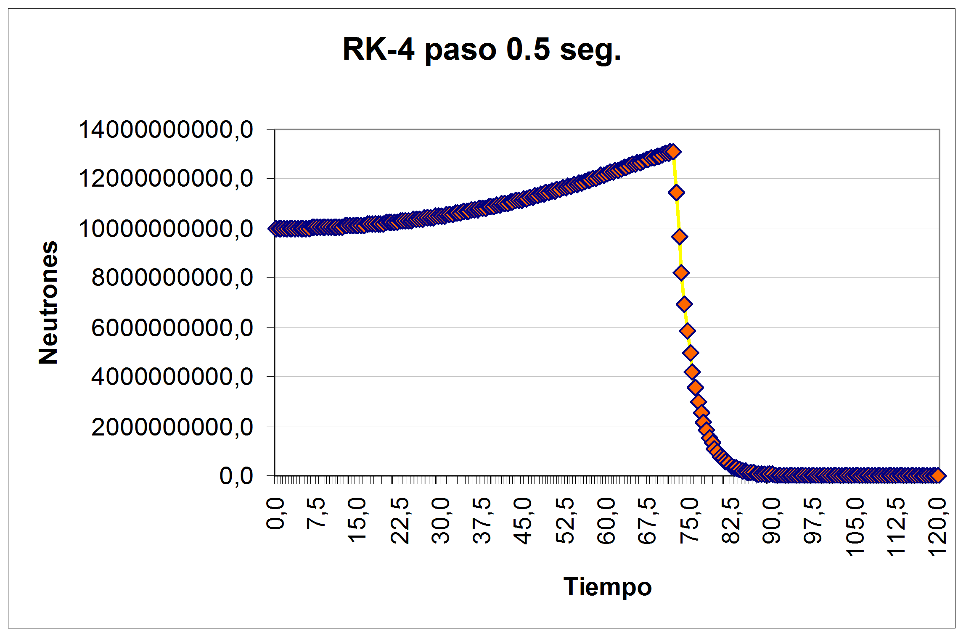

Gráfico 3.4 - RK-4 paso 0,5 segundos.

3.3. Análisis de resultados

En el Gráfico 3.5 notamos un alto nivel de coincidencia entre todos los pasos, sobre todo entre los últimos. Podemos ver que Runge Kutta 4 es de por sí muy preciso desde el comienzo.

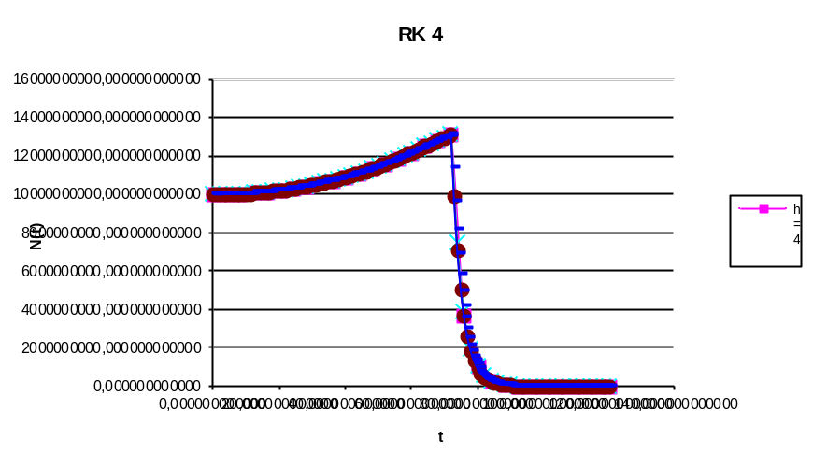
Grafico 3.5 - RK – 4.
Paso h = 4

Para comparar entre ambos métodos debemos hacer un análisis “ceteris paribus”, es decir mantener todas las variables constantes excepto el método a evaluar. podemos observar
En el caso de h=4 seg, Euler no logra converger a una única solución luego del salto en 72 segundos, sino que oscila entre valores positivos y negativos. Sin embargo para ese mismo paso el método Runge Kutta 4 ya se aproxima bastante bien a la solución buscada. Esto se puede observar en el Gráfico 3.5.

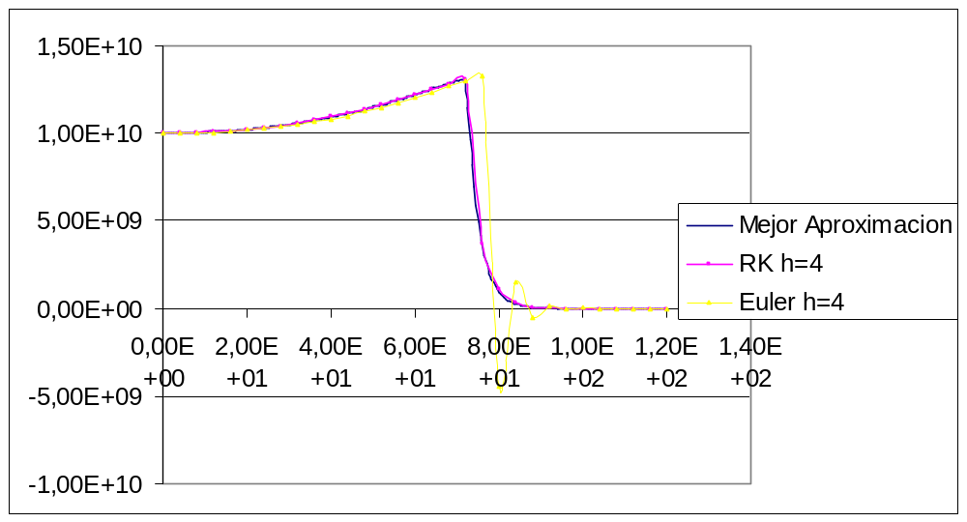

Grafico 3.6 - Comparación de Euler y RK-4 para el paso h = 4.

Paso h = 2

Este es un paso intermedio, en el cual Euler logra converger a una forma de las características de la solución esperada, pero aún conserva variaciones respecto a la mejor aproximación disponible. Esto se puede ver en el Gráfico 3.6.
Notamos que en los entornos con gran variación de pendiente Euler varia más notoriamente con respecto a las soluciones esperadas. Las soluciones por RK-4 se conservan muy similares a pesar del cambio de paso.
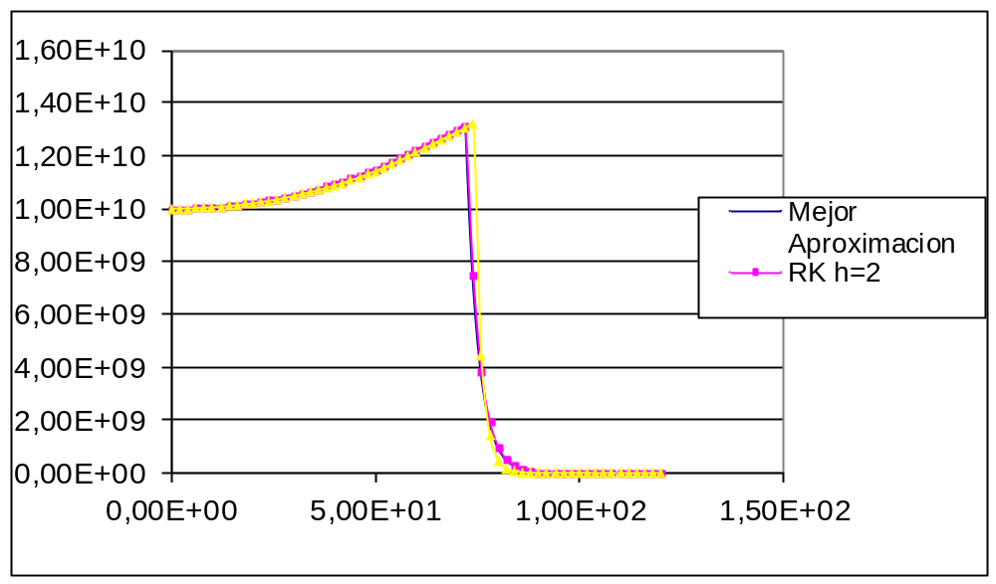

Grafico 3.7 - Comparación de Euler y RK-4 para el paso h = 2.

Paso h = 1

En este caso notamos como los dos métodos comienzan a semejarse (véase el Gráfico 3.7).

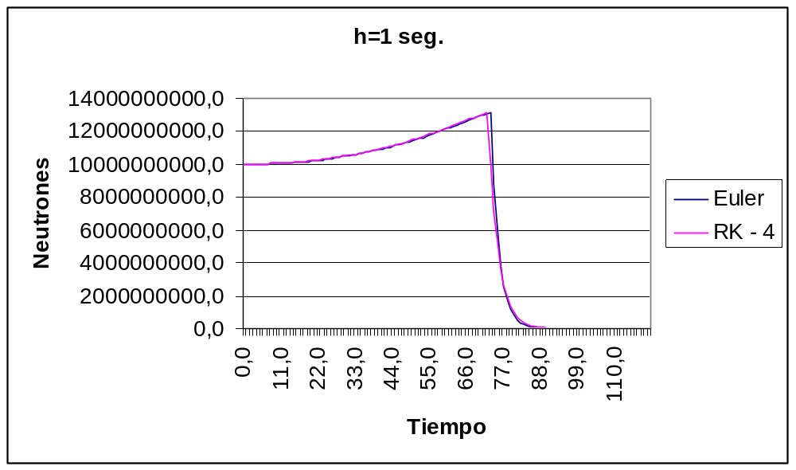

Grafico 3.8 - Comparación de Euler y RK-4 para el paso h = 1.
Paso h = 0.5

Notamos para este paso una gran similitud entre ambos métodos, como se puede apreciar en el Gráfico 3.8. En este observamos un alto nivel de coincidencia entre todos los pasos, sobre todo entre los últimos.
No disponemos de la función real, sin embrago podemos comparar nuestras aproximaciones entre sí. Sabiendo que el método converge a la función real en el infinito, comparar nuestras sucesivas aproximaciones nos da una cota del error que cometemos con nuestra aproximación.

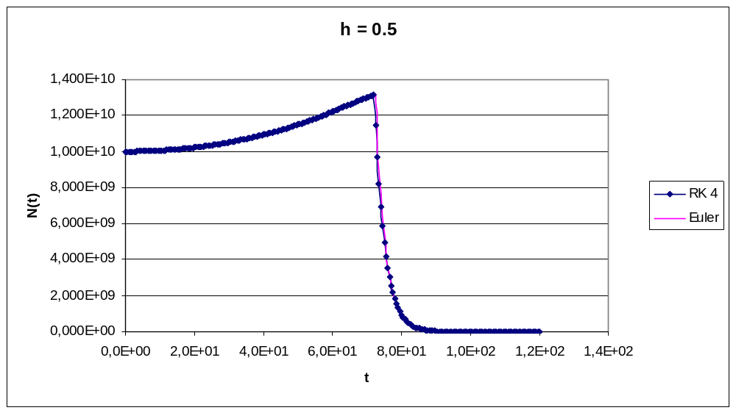

Grafico 3.9-- Comparación de Euler y RK-4 para el paso h = 0,5.

3.4. Análisis del error

No disponemos de la función real, sin embrago podemos comparar nuestras aproximaciones entre si. Sabiendo que el método converge a la función real en el infinito, comparar nuestras sucesivas aproximaciones nos da una cota del error que cometemos con nuestra aproximación.
Si responde a la curva de cantidad de neutrones para el paso h₁, y a la curva obtenida con el paso h₂, y , entonces efectuamos,

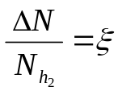

Entonces podemos asegurar cuantos dígitos significativos tiene al menos nuestra solución más aproximada. Comparando entre los pasos h = 1 y h = 0.5, en el momento de mayores neutrones, t = 72 seg:

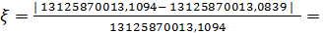0,000000000002

El error es aproximadamente 0%, lo cual evidencia el grado de igualdad que tienen ambos valores, ya que a pesar de ser para distintos valores de paso estos números de orden de magnitud 10 solo difieren en los decimales. Esto puede deberse a la cantidad de dígitos significativos utilizados en la aplicación del método.
Teniendo tal nivel de precisión, procedemos hacer la integración por método de Romberg (apartado 4) con esta última curva.
Como podemos observar en los gráficos previamente presentados, ambos métodos afinan su precisión a medida que reducimos el paso de la solución, si bien, para este caso, ya desde un comienzo Runge Kutta es preciso, a diferencia de Euler.

4. Aplicación del Método de Romberg

El Método de Romberg de integración consiste en una primera aproximación de la integral por trapecios, la cual se va mejorando con sucesivos pasos de la mitad de magnitud, y finalmente se le aplica extrapolación de Richardson a estos resultados para obtener una aproximación de mayor orden.
Para efectuar la integración pueden utilizarse directamente los puntos obtenidos, o interpolar la funcion y luego aplicar el método. En nuestro caso optamos por la primera opción utilizando los valores obtenidos para el paso h = 0.5 del método de Runge Kutta 4, ya que, además de asegurar la mejor precisión en los valores a causa del mínimo error que nos proporciona, con esta obtenemos la cantidad de puntos requerida para la integración.
La integración se realizará entre 0 y 72 segundos, que es lo que dura el período de estado crítico en donde aumenta la cantidad de neutrones en el núcleo del reactor.

4.1. Algoritmo e implementación del método.

Para realizar la implementación utilizaremos nuevamente el software Matlab. En el Código 4.1 se muestra la implementación del algoritmo del Método de Romberg. Este, al igual que el del método de Euler y de Runge Kutta 4, es una implementación general del método y es capaz de soportar cualquier tipo de ecuación que se presente. Esto se debe a que la función f que recibe como parámetro es nuevamente una function handle. En la documentación se explica más detalladamente los requisitos que debe cumplir cada argumento.

Código 4.1 – metodoDeRomberg.m
% Función que utiliza el Método de Romberg para calcular la integral de
% una función entre un intervalo predeterminado.
%
% metodoDeRomberg(f, a, b, K)
%
% PRE-CONDICIONES
% 'f': función que se desea procesar, la cual debe pasada como una function
% handler (ej: @miFuncion). Esta debe tener dos parametros: una variable
% independiente y una variable dependiente de la primera.
% 'a': extremo izquierdo del intervalo a integrar;
% 'b': extremo derecho del intervalo a integrar;
% 'K': número de paso máximo.
%
% POST-CONDICIONES
% Devuelve el resultado de la integración con una precisión de 15-16
% dígitos significativos.
function resultado = metodoDeRomberg(f, a, b, K)

format longG;

% Creamos la tabla en la cual se iran almacenando los valores
% calculados en las iteraciones
R = zeros(1, K);

% Llenamos la primer columna de la tabla aplicando Romberg
for k = 1:K

hk = (b-a)/(2^(k-1));
r = 0;

for i = 1:((2^(k-1))-1)
r = r + f(a+i*hk);
end

R(k,1) = (hk/2) * (f(a) + f(b) + 2*r);

end

% Calculamos los demas valores usando la extrapolación de Richardson
for k = 2:K
for j =2:k

R(k,j) = R(k,j-1) + (R(k,j-1) - R(k-1,j-1)) / ((4^(j-1)) - 1);

end
end

resultado = R(K,K);

A diferencia de los otros dos métodos, la función f que se pasará por parámetro a esta última será diferente, ya que en este caso los valores a utilizar se tomarán del archivo con formato CSV (tp2MetodoRK4ValoresPaso05.csv) creado al procesar el método de Runge Kutta 4 para el paso h = 0,5. Además, esta solo recibe por parámetro el tiempo en el que se desea saber la cantidad de neutrones en el núcleo. El código fuente de dicha función puede verse en el Código 4.2.

Código 4.2 – tp2EcuacionRomberg.m
% Función que modela la ecuación que rige la cantidad de neutrones
% en un reactor nuclear, a través de una tabla de valores en el tiempo
%
% tp2EcuacionRomberg(t)
%
% PRE-CONDICIONES
% t: tiempo en el cual se desea saber la cantidad de neutrones.
%
% POST-CONDICIONES
% Devuelve el numero que representa la cantidad de neutrones en el tiempo t.
function res = tp2EcuacionRomberg(t)

format longG

directorio = 'CSV/';
archivo = 'tp2MetodoRK4ValoresPaso05.csv';

% Abrimos el archivo y generamos una matriz con los datos extraidos
datosDeN = dlmread(strcat(directorio, archivo),',');

posT = datosDeN(:,1)== t;

res = datosDeN(posT,2);

end

En el Código 4.3 se muestra el código principal que invoca al método de Romberg y luego imprime por pantalla el resultado de la integración hecha.

Código 4.3 – tp2MetodoDeRomberg.m
% Función que utiliza el Método de Integración de Romberg y lo aplica a
%la función propuesta en el TP2.
%
% POST-CONDICIONES
% Se muestra por consola el resultado de la integración.
function tp2MetodoDeRomberg()

format longG

% Especificaciones
funcion = @tp2EcuacionRomberg;
a = 0;
b = 72;
K = 5;

% Procesamos
disp(' ');
disp('Iniciando aplicación del Método de Romberg.')

r = metodoDeRomberg(funcion, a, b, K);

disp('El proceso ha finalizado exitosamente.');
disp(' ');
disp(['El resultado de la integración es ' num2str(r)]);

end

4.2. Resultados obtenidos

El resultado de la cantidad total de neutrones obtenido a través del Matlab es

N_{Total} (Romberg) = 7.94683864782×10¹¹

Mientras que el resultado obtenido a partir de integrar la función de tendencia de los puntos generada por Microsoft nos da el resultado:

N_{Total} (Excel) = 7.9305683×10¹¹

Con lo cual podemos verificar los primeros ordenes de magnitud como seguros a partir del método de Romberg. Es aquí donde se ve la efectividad del método de Romberg, ya que a pesar de no tener una función definida hemos logrado, a partir de solo tener conocimiento de puntos, una gran precisión en el resultado y una gran agilidad y eficiencia para su cálculo. Esto último será demostrado en el apartado siguiente al hacer un análisis del error.

4.3. Análisis del error

El resultado obtenido a través del Matlab contiene errores del tipo inherentes, así como de truncamiento, propios del método.
Como criterio para determinar el error de tipo inherente, buscamos el punto de máximo error del método; este crece a medida que avanzamos en el paso. Entonces podemos fijar como cota máxima del error la diferencia entre el último punto en RK con paso 0.5s, con el RK de paso 1 seg. Entonces tenemos,

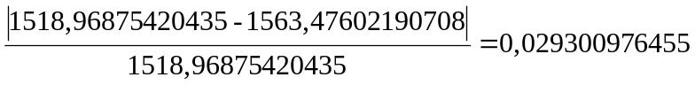

Con lo cual podemos conservativamente tratar como un 3% de error inherente, como cota máxima.
El error de truncamiento podemos obtenerlo a través del método de las perturbaciones, sumándole una perturbación a los puntos que integraremos, y observando en que magnitud cambia el resultado final que devuelve el método de Romberg.

5. Integración entre 0 e ∞

Para realizar el cálculo de integración entre 0 e infinito de N(t), nos encontramos con el problema principal de que, por métodos numéricos, no podemos realizar la integral hasta el infinito, ya que dicho límite no es alcanzable por una computadora.
Viendo los gráficos obtenidos que representan el valor de N en el tiempo, podemos observar que le mismo tiende a cero cuando el tiempo tiende a infinito, por lo cual, el resultado de la integral al aumentar el límite superior converge a un cierto valor.
Un método aceptable para resolver este problema, sería la comparación numérica entre los resultados de integrales que vayan de 0 a valores que consideremos “grandes”. Pero, ¿Cómo saber cuándo un valor para el límite superior es lo suficientemente grande? La resolución propuesta es (suponiendo que tenemos una lista de valores lo suficientemente larga) tomar el resultado de la integral por Romberg de 0 a 120 segundos, y compararlo con el resultado de la misma integral, pero con límite superior en 240 segundos. Si la diferencia no satisface la precisión buscada, el límite superior puede duplicarse, llegando a 480 segundos, y compararlo con la integral anterior, es decir la que iba de 0 a 240.
Este paso puede repetirse indefinidas veces hasta alcanzar la precisión requerida.
El valor de precisión que se pide es discutible, teniendo en cuenta el orden de magnitud de resultados, que son superiores a 10¹¹, pero como podemos apreciar en los gráficos obtenidos, para tiempos cercanos a 120 segundos, los valores de N(t) son considerablemente más bajos.
Considerando las diferencias obtenidas con el método de Runge Kutta para los valores de N en 72 segundos, podemos aceptar una diferencia entre los resultados de integrales sucesivas del orden de 1, es decir, cuando la diferencia entre dos pasos consecutivos de cálculo de la integral sea igual o menor a 1, puede considerarse ese resultado como un representativo del valor de la integral de N(t) entre 0 e infinito.

6. Conclusión

Avocándonos a evaluar los resultados obtenidos, observamos que Euler tuvo un error del 0.16% mientras que RK-4 tuvo un error que tiende al 0%, atribuyendo semejante certeza a la cantidad de dígitos significativos utilizados (más precisamente, 15-16 dígitos significativos). Por esto último, diremos que Runge Kutta 4 es más exacto si bien la diferencia es mínima. Asimismo, observamos que cuanto más pequeño es el paso del tiempo, más exactos son los resultados, tanto para Euler como para Runge Kutta 4. Esto es de fundamental entendimiento para todo aquel que quiera aventurarse al uso de las resoluciones numéricas. Al disminuir el paso de la solución, obtenemos mejores y más precisos resultados.
El análisis numérico demuestra ser una herramienta excelente ante situaciones en las cuales no se conoce a priori la función exacta que domina el comportamiento de una situación, tal como la fisión de los átomos de uranio demuestra ser. Al no poder obtenerse valores exactos, el análisis numérico nos provee la alternativa más lógica al problema: una estimación y su cota de error correspondiente.
En este trabajo práctico se evidencia de lleno esta situación, en la cual conocemos en líneas generales el proceso que domina la producción de neutrones a partir de la fisión de los U-235 y la absorción de los mismos a partir de las barras de control. El análisis numérico ofrece una alternativa discreta al problema: en lugar de resolver una elaborada ecuación diferencial la lleva a ser una ecuación en diferencias, regido su avance por el paso h. Algo análogo sucede en la integración numérica, la cual busca mediante el conocimiento de puntos pertenecientes a la curva, interpolarlos y obtener un valor cercano al real, sabiendo una cota máxima de su error en este proceso.
En particular, el análisis numérico demuestra ser la articulación entre el análisis matemático teórico y los resultados empíricos de la práctica, ya que parte de teoremas que garanticen la modelización congruente de los procesos, y luego provee el andamiaje para evaluarlos.
Así es como podemos obtener estimaciones de cuan costosos serán nuestros errores, para este caso en particular, en una planta nuclear. Sin embargo, es esto una modelación. Ya que en la práctica real, la extracción de barras de control es sumamente controlada, luego, no podrá ella seguir sin advertencia del operador. Igualmente, si llegara a ocurrir el caso y necesitáramos obtener valores que cuantifiquen lo ocurrido en el proceso, los métodos numéricos son, sin duda, nuestra mejor opción.
Es esta aplicación de la matemática de inmensa utilidad en el campo científico e ingenieril, puesto que rara vez es necesario un valor perfecto teórico, sino una aproximación suficientemente buena. Estas cualidades y la forma de manipular los datos empíricos son provistos enteramente por el análisis numérico. Más aún, la posibilidad de poder defender la verdadera correspondencia de un resultado con la realidad, con un cierto nivel de confianza es exclusivo alcance de la teoría numérica de errores; que es quizás lo mejor obtenible en un mundo empírico modulado por la incertidumbre.

Apéndice A: Conversión de TXT a CSV

Para la conversión de un archivo de texto plano de extensión .txt a un archivo con formato CSV se utilizó la siguiente implementación realizada en Matlab, la cual se limita a funcionar con los nombres de archivos sujetos a este trabajo práctico. El código fuente puede verse a continuación:

Código A – convertirTXTaCSV.m
% Función que convierte el archivo k.txt de datos empiricos del TP2, almacenado
% en el directorio 'mediciones', en un archivo con formato CSV.
function convertirTXTaCSV()

directorio = 'mediciones/';
archivoI = 'k.txt';
archivoO = 'k.csv';
datosDeK = load([directorio archivoI]);
dlmwrite([directorio archivoO], datosDeK, 'precision', 16);

end

Bibliografía

- González, Hernán. Análisis Numérico, Primer Curso, Ed. Nueva Librería

Richard L. Burden, J. Douglas Faires, Analisis Numerico, Ed. International Thomson

Matlab Documentation (http://www.mathworks.com/help/techdoc/)

Nick Trefethen, The definition of numerical analysis, SIAM News; Noviembre 1992.
Luego si aplicamos 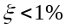 obtenemos el paso en el cual podemos garantizar un error menor al 1%. Sobre esta curva trabajaremos para obtener el número total de neutrones durante toda la actividad del proceso.
Esto se ve repetidas veces a través de la materia; ya sea en el teorema de punto fijo o en ecuaciones diferenciales que se exige que la función sea Lipchitziana en un entorno (lo cual significa cabalmente que la función no se comporte de forma muy extraña), la continuidad de la función en un entorno, o el teorema de Weierstrass en el caso de interpolación.

